**BÁO CÁO THỰC HÀNH**

**Môn học: An toàn mạng máy tính**

**Kỳ báo cáo: Buổi 04 (Lab 04)**

**Tên chủ đề: Khai thác tường lửa trong Linux**

*GVHD: Nghi Hoàng Khoa*

*Ngày báo cáo: 21/11/2021*

**Nhóm: 07 (ghi số thứ tự nhóm)**

1. **THÔNG TIN CHUNG:**

*(Liệt kê tất cả các thành viên trong nhóm)*

Lớp: NT101.K11.ANTT

|  |  |  |  |
| --- | --- | --- | --- |
| **STT** | **Họ và tên** | **MSSV** | **Email** |
| 1 | Nguyễn Khải Đăng | 19521317 | 19521317@gm.uit.edu.vn |
| 2 | Phạm Bảo Hà | 19521457 | 19521457@gm.uit.edu.vn |

1. **NỘI DUNG THỰC HIỆN:[1]**

|  |  |  |
| --- | --- | --- |
|  |  |  |
|  |  |  |
|  |  |  |
|  |  |  |
|  |  |  |
|  |  |  |

**Phần bên dưới của báo cáo này là tài liệu báo cáo chi tiết của nhóm thực hiện.**

1. BÁO CÁO CHI TIẾT

# Mô hình mạng sử dụng trong bài thực hành

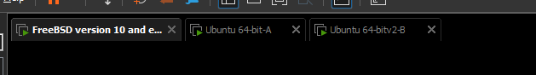

1. Mô hình mạng sử dụng trong bài thực hành

# THỰC HÀNH

## Cài đặt pfSense firewall

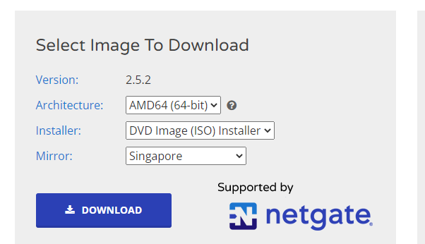

1. Dowload pfSense firewall

Cài đặt ip cho các máy

* Máy ubuntu A

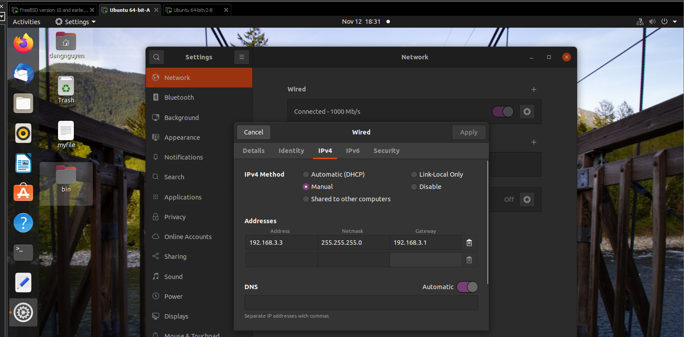

1. Ip máy ubuntu A

* Máy ubuntu B

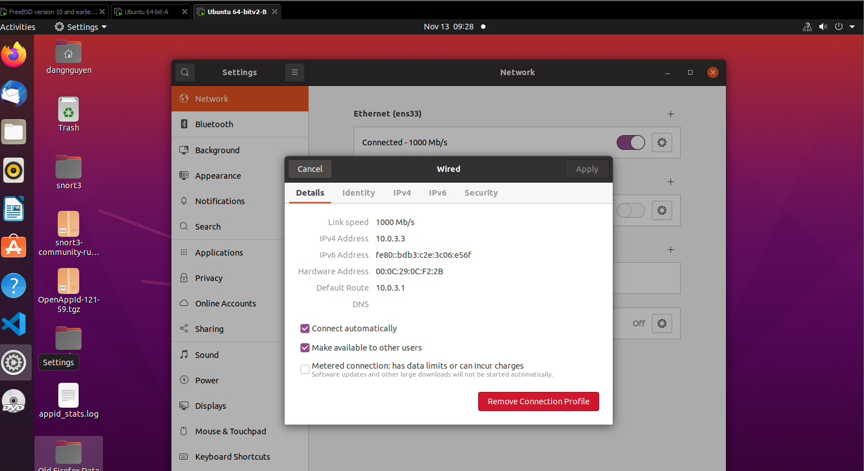

1. Ip máy ubuntu B

* Máy pgSense

### Xác định card mạng nào là NAT, card mạng nào là Host Only

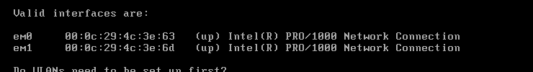

1. Xem thông tin card mạng

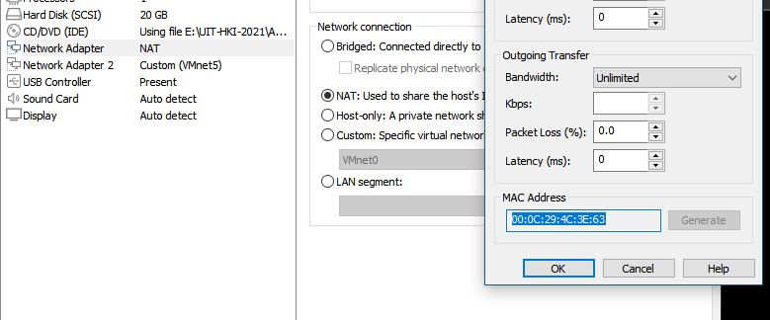

1. Mac của cổng NAT

### Bỏ qua phần thiết lập VLAN

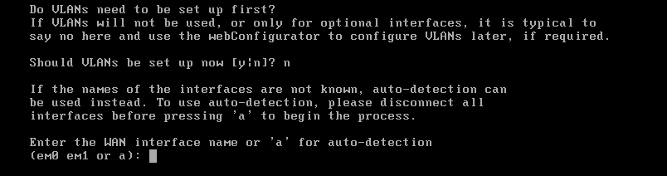

1. Bỏ qua phần thiết lập VLAN

### Cấu hình cho card mạng

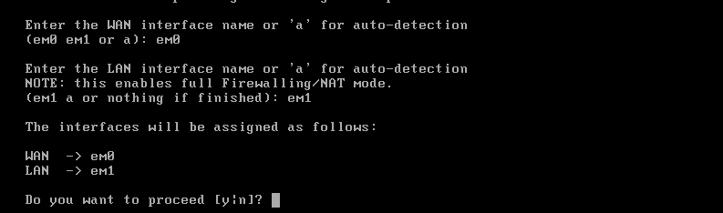

1. Cấu hình card mạng

### Thực hiện đặt lại địa chỉ ip cho các interfaces của máy pfsense:

Tắt DHCP của NAT

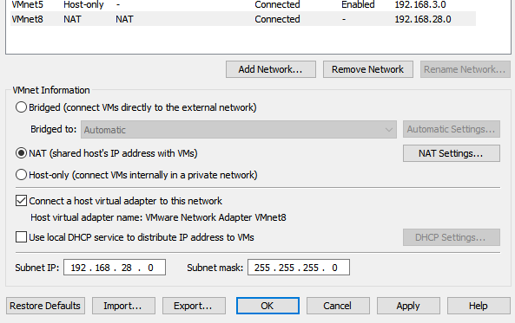

1. Tắt DHCP

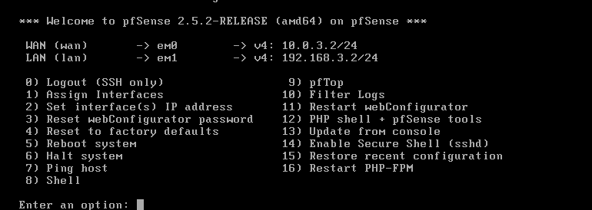

1. Địa chỉ ip sau khi cấu hình

### Truy cập trang quản trị:

<http://192.168.3.2/>

Đăng nhập với username: admin & passwork: pfsense

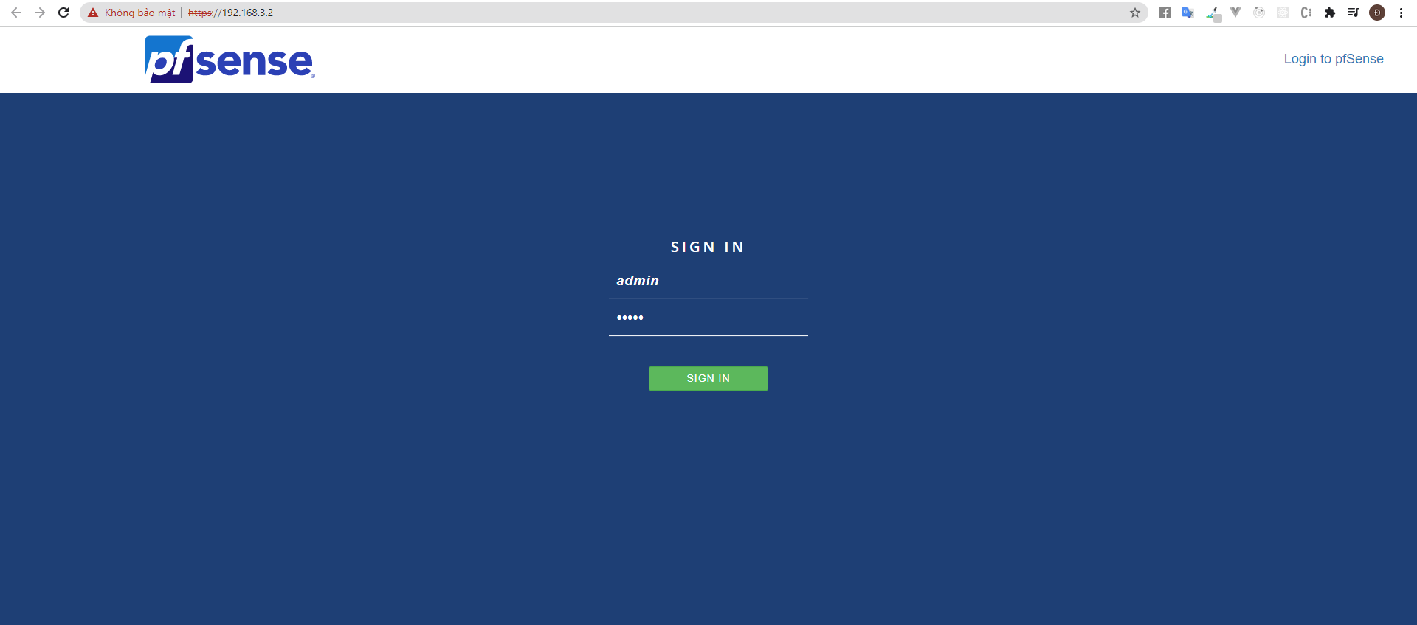

1. Trang quản trị

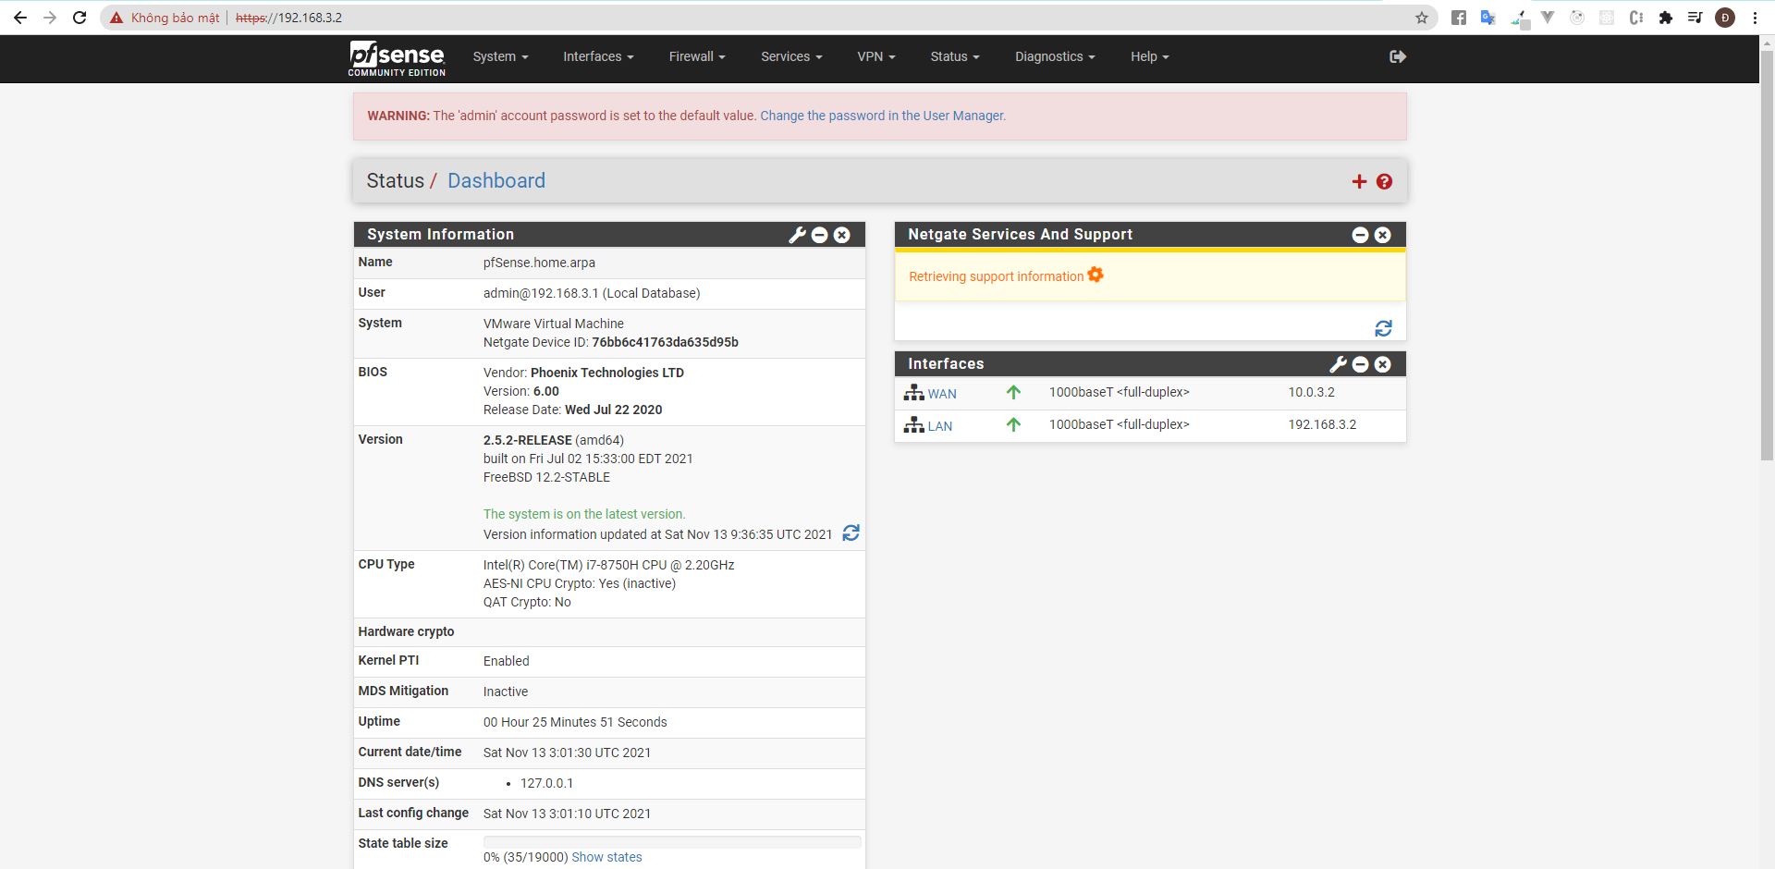

1. Trang dashboard

## Thiết lập chính sách trên Firewall để bảo vệ mạng nội bộ

1. Không cho phép các máy trong mạng nội bộ (192.168.3.0/24) thực hiện ping đến

máy VM B.

- Ping sử dụng giao thức ICMP, vậy để chặn ping thì ta tiến hành chặn giao thức này

- Đầu tiên, ping thử từ máy A sang máy B

ping 10.0.3.3

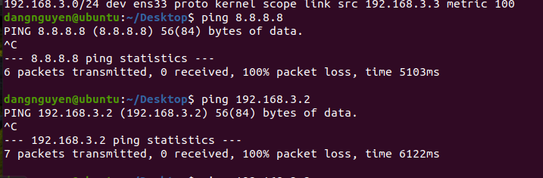

1. Ping không thành công

Lí do ping không thành công là do ta chia viết rules cho phép kết nối đến máy B

Thêm rules

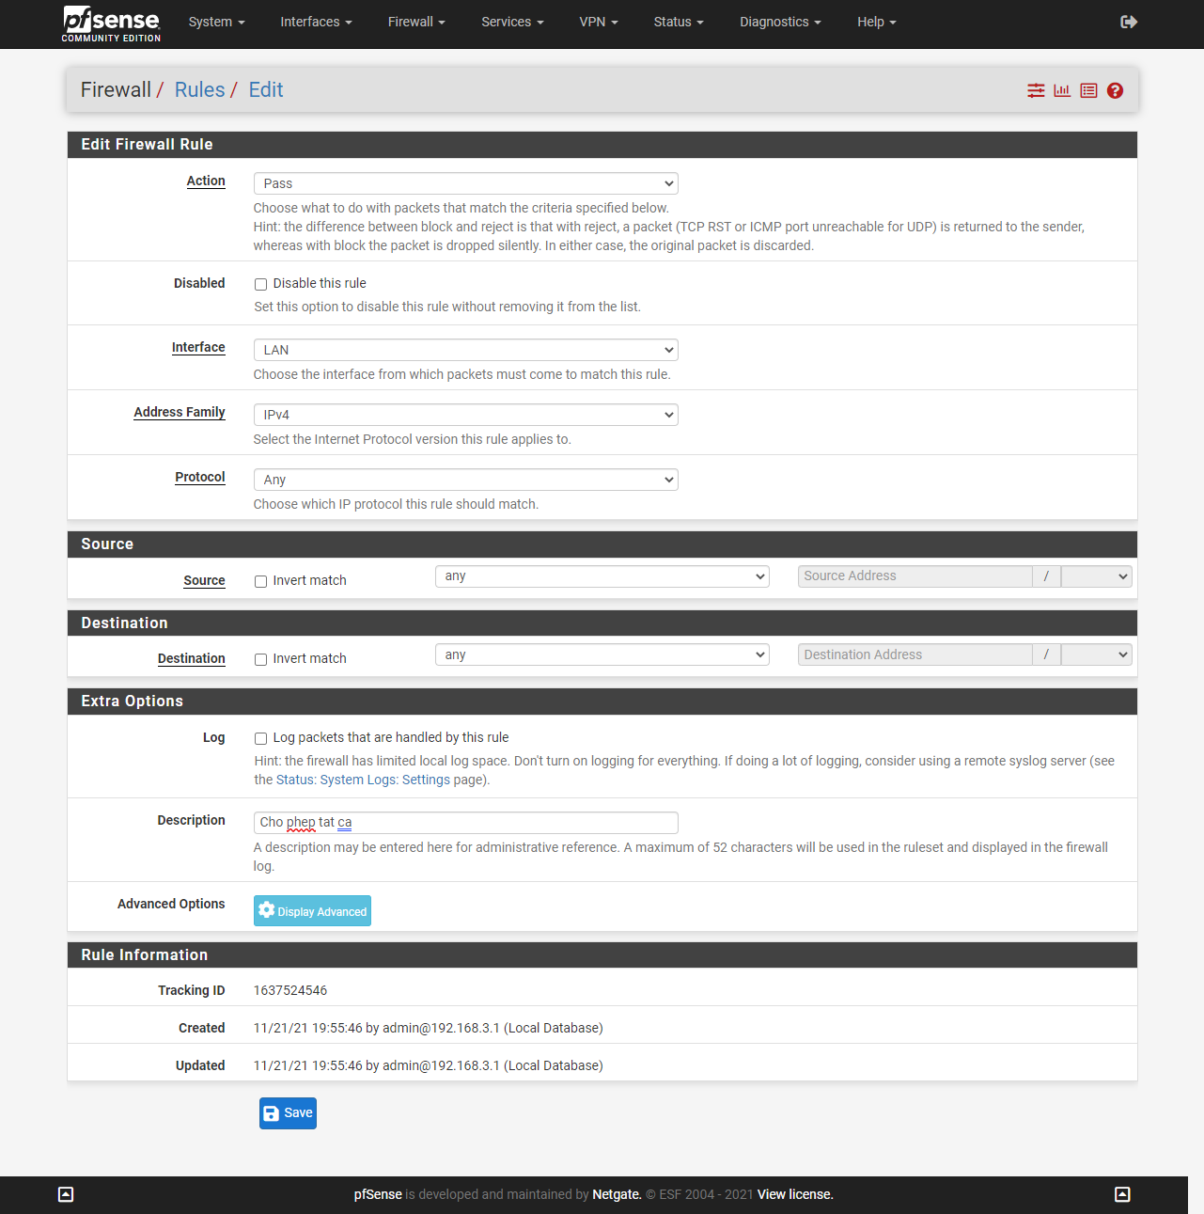

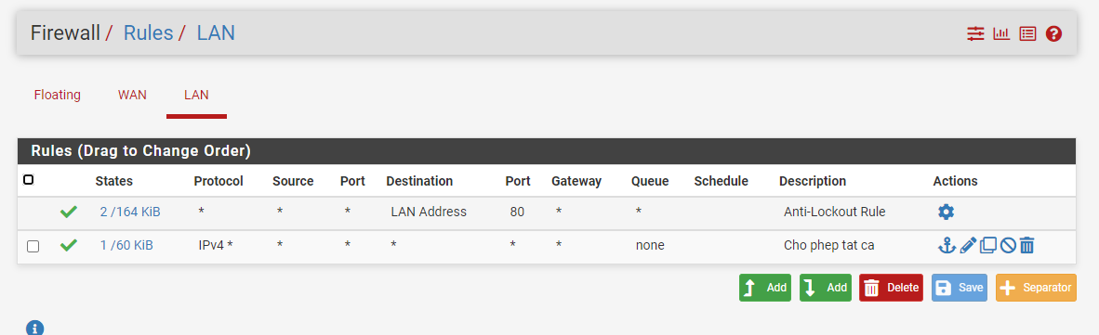

1. Thêm rules

Ping lại

Ping từ máy B sang A

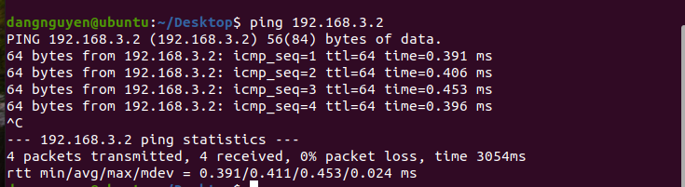

1. Ping thành công từ Máy A sang B

Thiết lập rules chặn ping đua trên protocal ICMP:

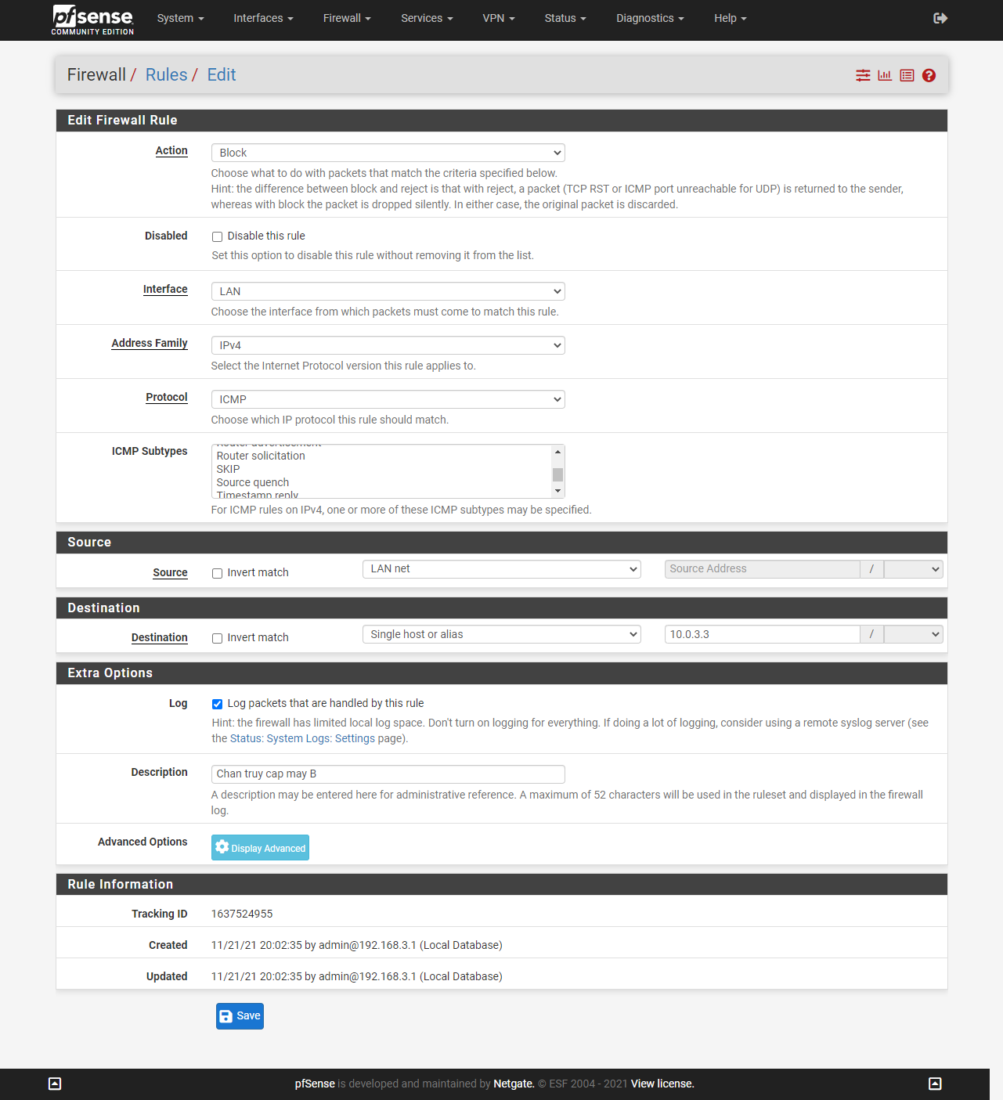

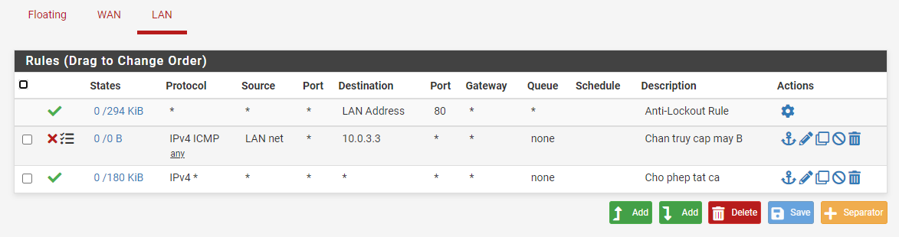

1. Thiết lập rules

Ping lại từ B đến A

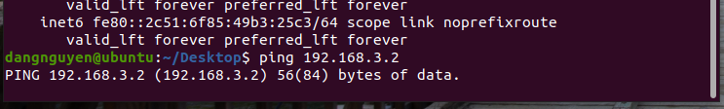

1. Không ping được
2. Không cho phép các máy trong mạng nội bộ truy cập các website sử dụng giao thức http (cổng 80).

Máy A kết nối đến web http: <http://lottemart.com.vn/>



1. Kết nối đến trang web bằng port 80

Thiết lập rules

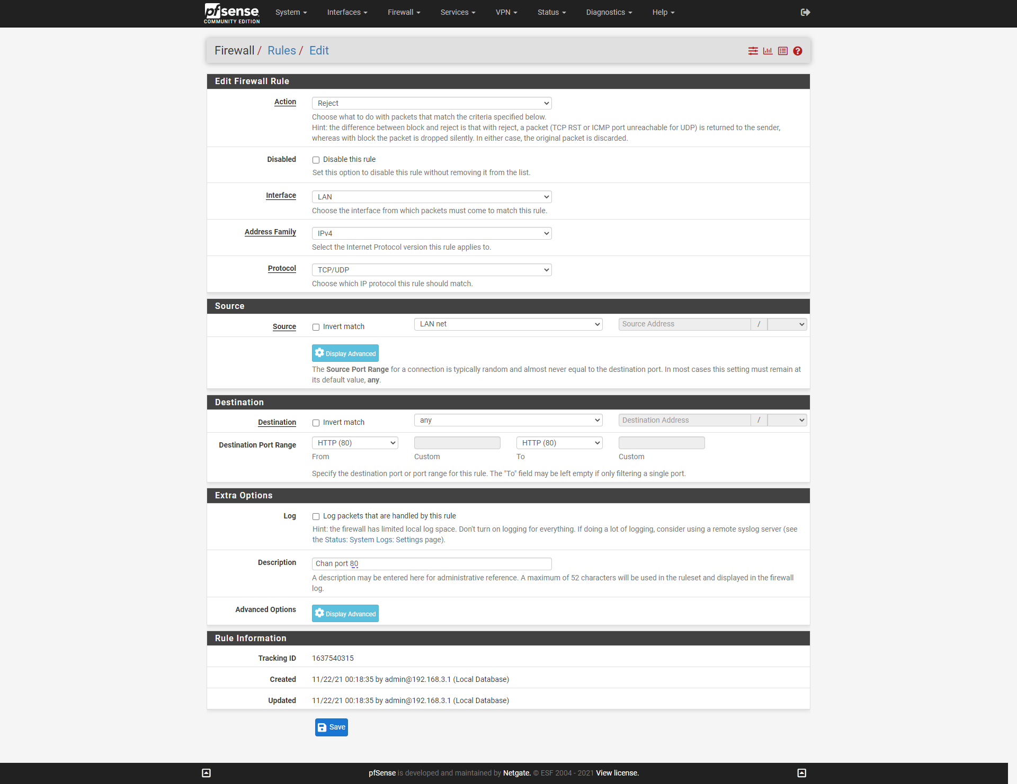

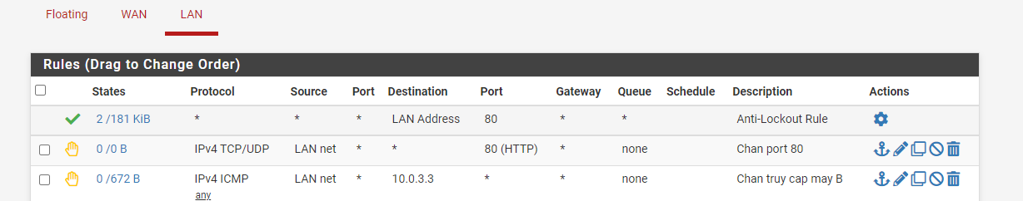

1. Rules chặn

Vào lại trang web lotte (CTRL + F5 để tránh web lưu cache)

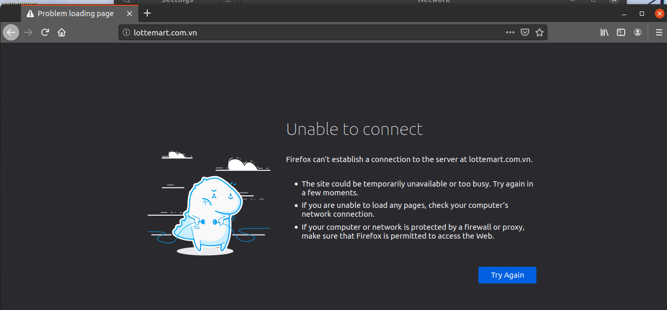

1. Không kết nối được web
2. Chặn kết nối telnet từ mạng nội bộ ra bên ngoài.

Trước khi đặt rules, ta tiến hành telnet từ máy A đến máy B

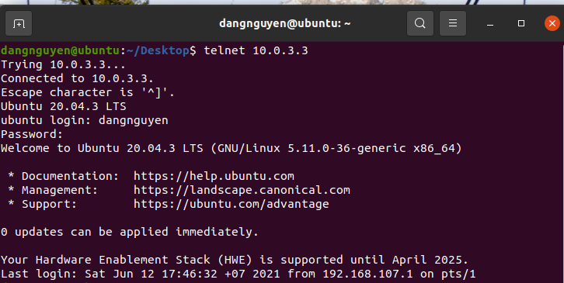

1. Kết nối telnet

Viết rules để chặn

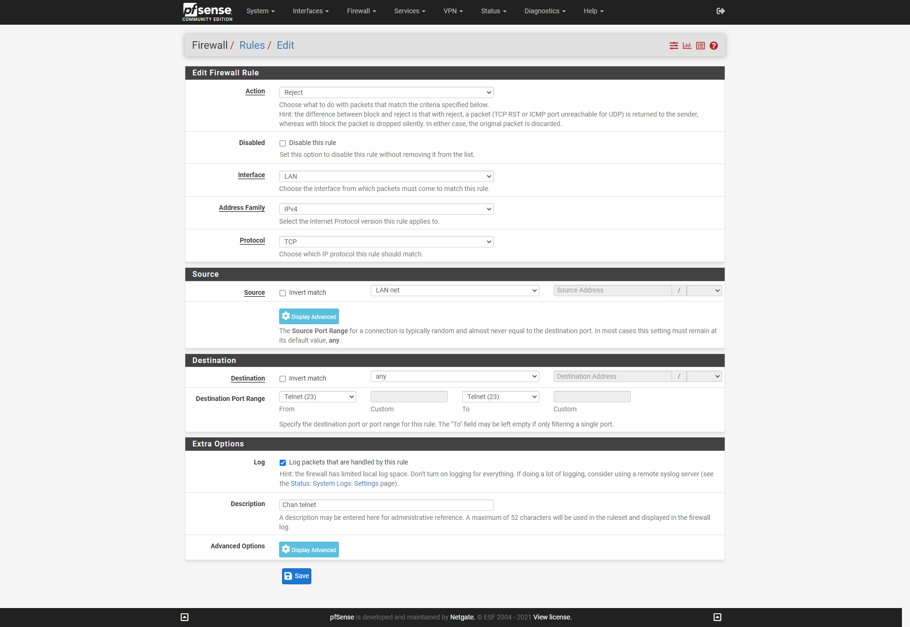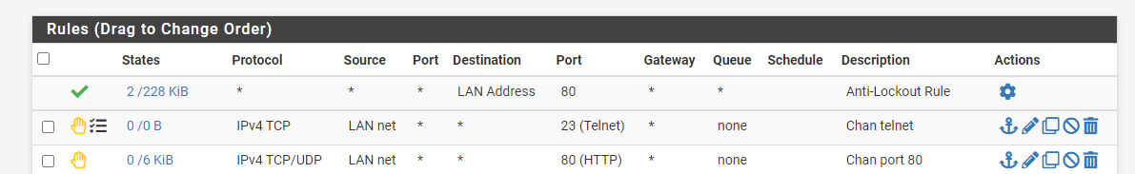

1. Rules

Sau khi đặt rules, ta tiến hành telnet từ máy A đến máy B

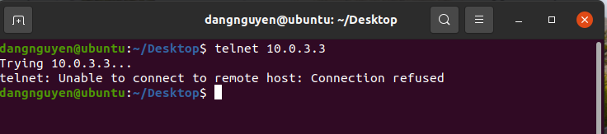

1. Kết nối đã bị chặn
2. Không cho phép các máy trong mạng nội bộ truy cập đến www.facebook.com và youtube.com.

Trước khi đặt rules, từ máy A truy cập thử facebook.com và youtube.com

<https://www.facebook.com/>

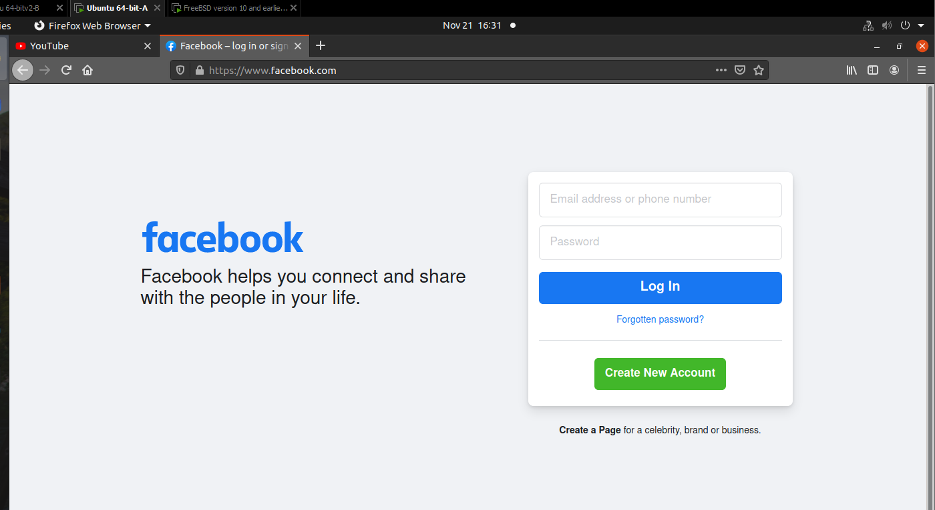

<https://www.youtube.com/>

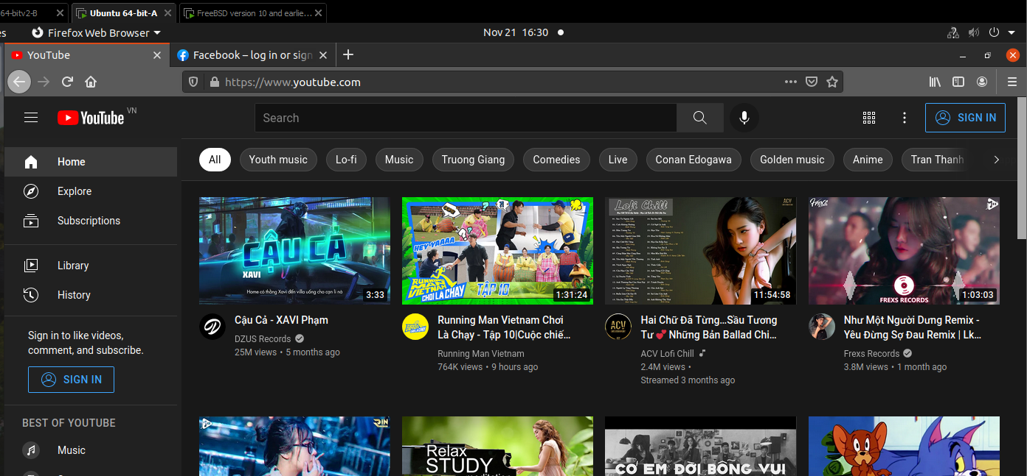

Cài đặt rules

Tạo Aliases

Xác định ip facebook

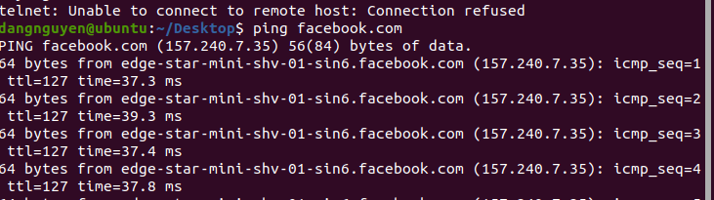

1. Kết nói với facebok qua ip 157.240.7.35

Thêm ip chặn

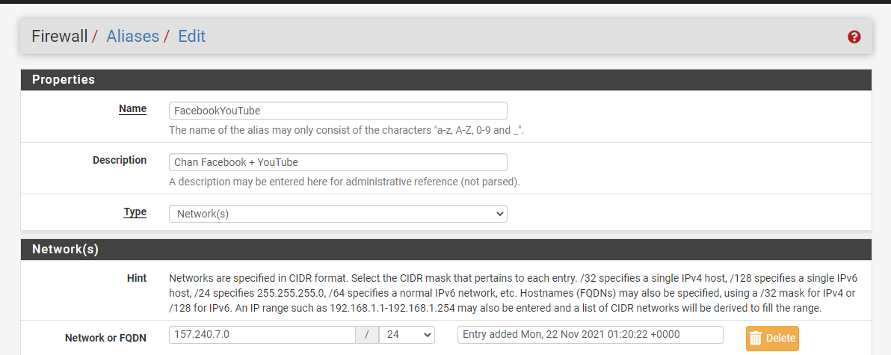

1. Chặn ip facebook

Xac định ip youtube

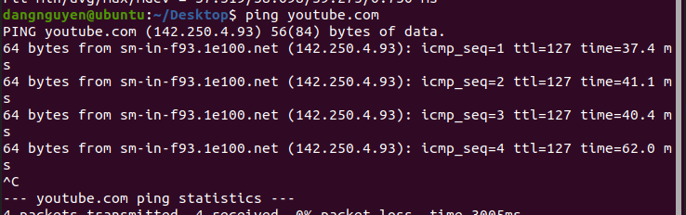

1. Kết nối với youtube qua ip 142.250.4.93

Thêm ip chặn

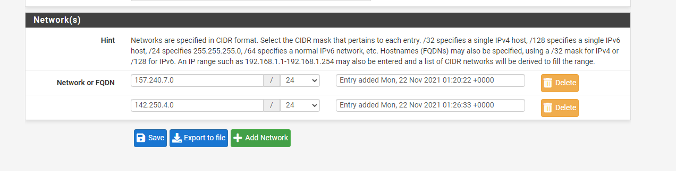

1. Chặn ip youtube

- Tạo rules

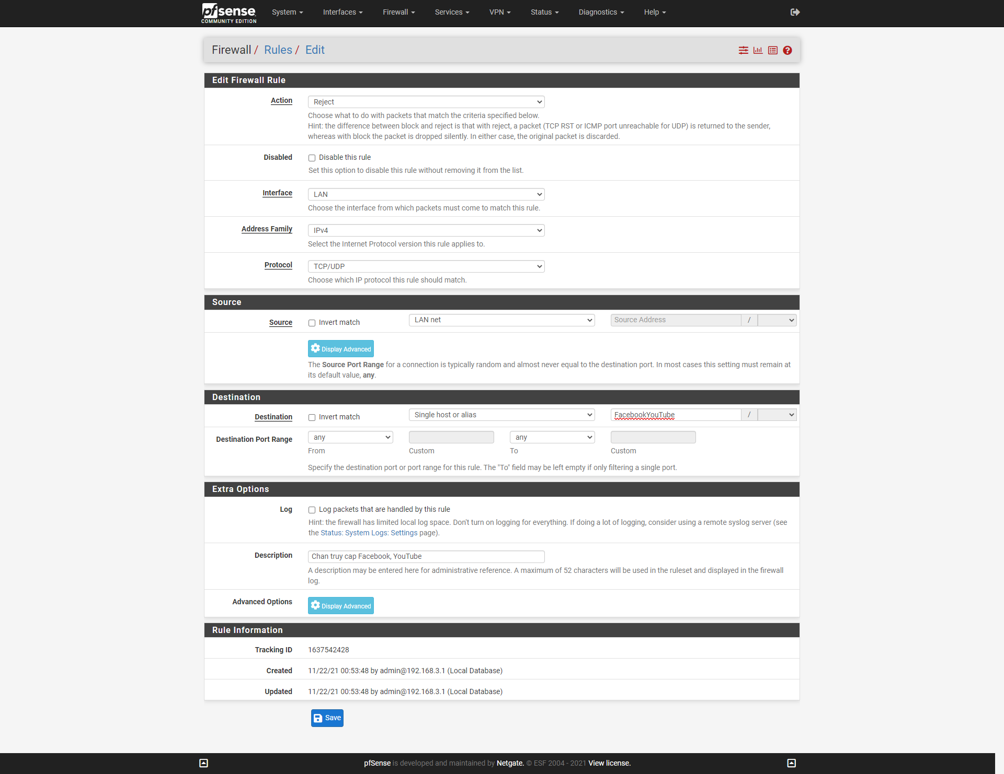

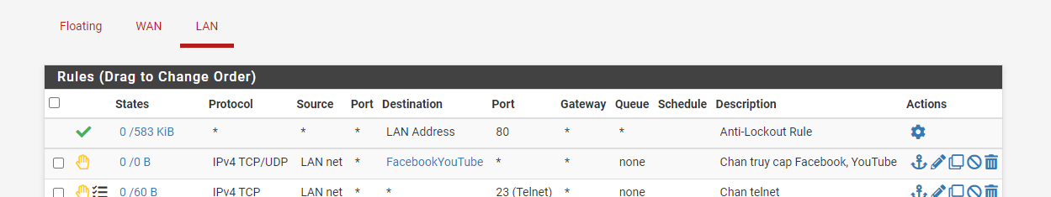

1. Rules

Sau khi cài đặt rules (CRTL F5 để tránh lưu cache)

Facebook

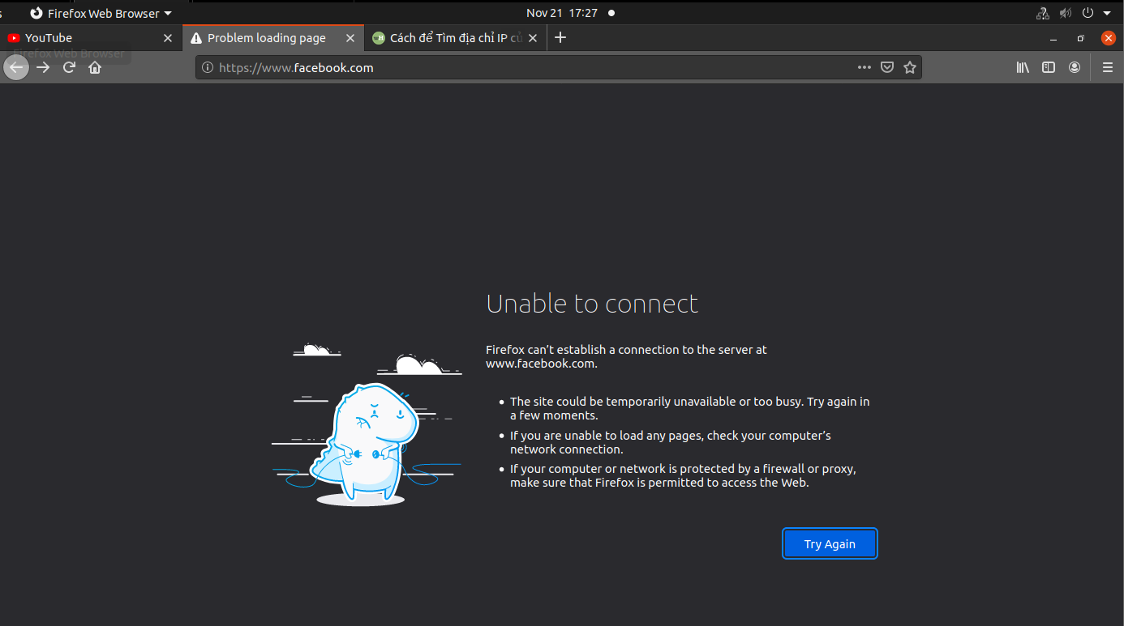

1. Facebook không kêt nối được

Youtube

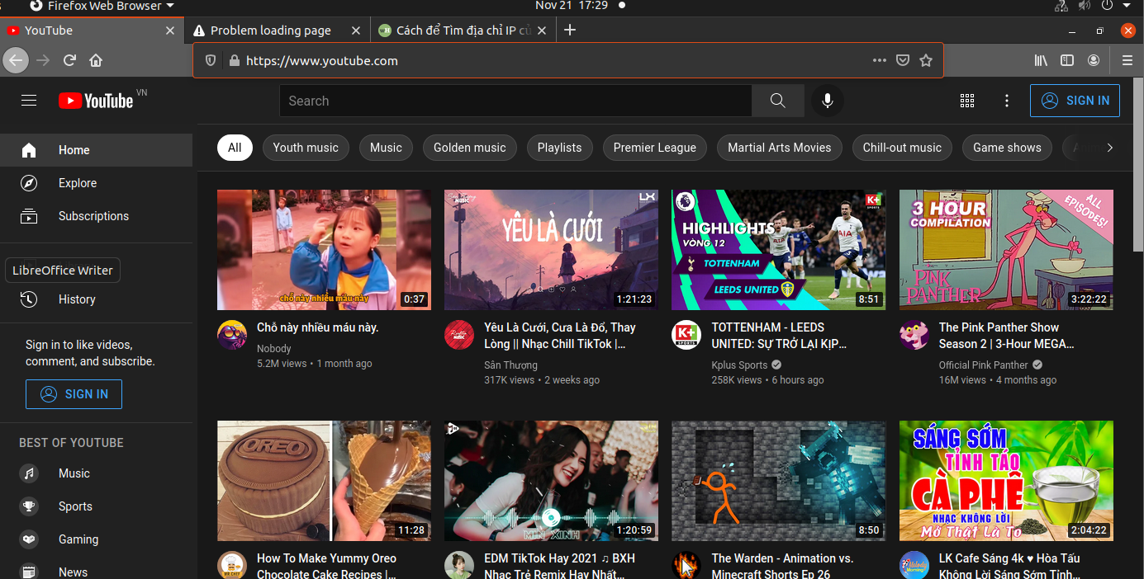

1. Youtube

Youtube vẫn vào được, do ta đang chặn thiếu port

Ping lại youtube để lấy ip

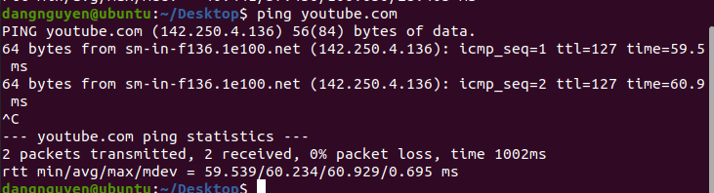

1. Ip của youtube là 142.250.4.136 và nhiều ip khác

Ta thêm vào

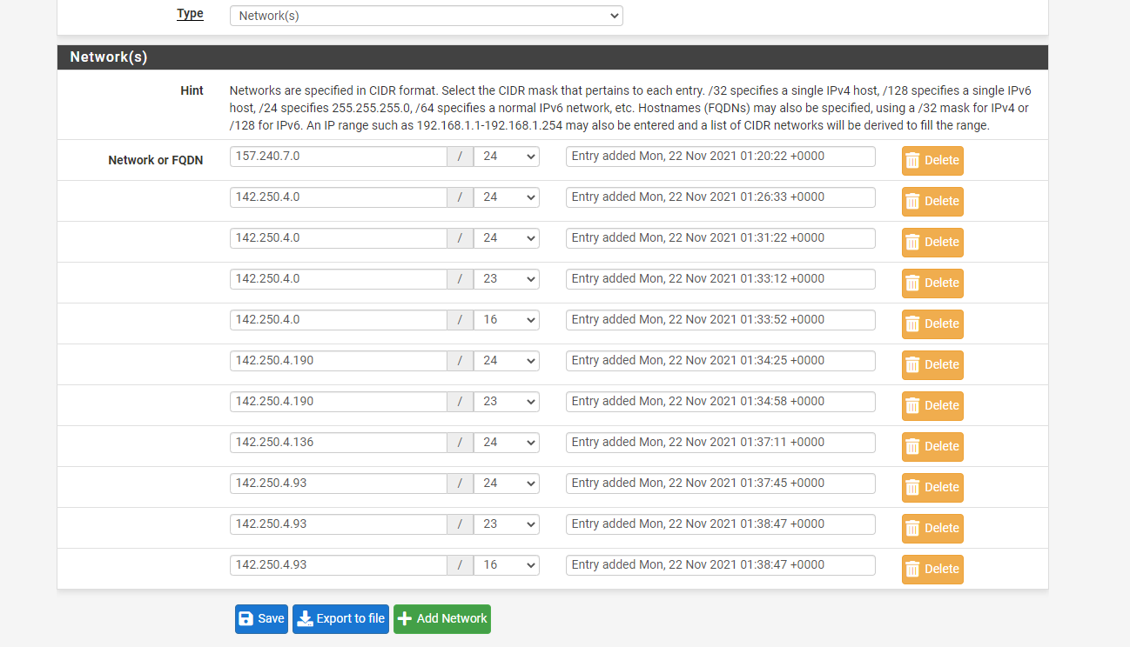

Cuối cùng ta đã chặn duoc985 kết nối với youtube

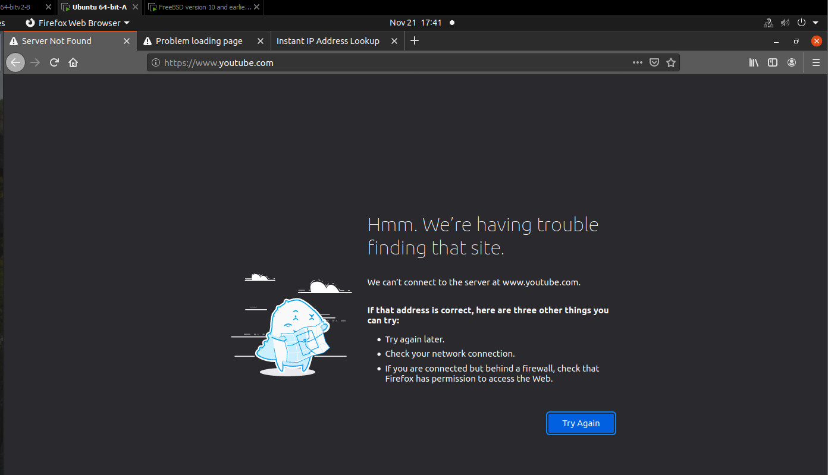

## Vượt qua sự kiểm soát của Firewall

**a) Thực hiện Telnet từ máy A đến máy B**

Từ máy A, sử dụng lệnh sau để thiết lập SSH tunnel:

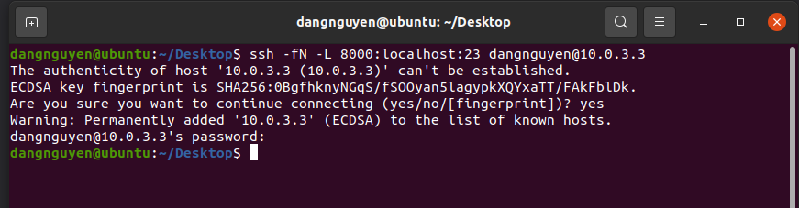

Sau khi thực hiện thiết lập tunnel trên, trên máy A thực hiện lệnh telnet localhost 8000 để kết nối telnet đến máy B thông qua tunnel.

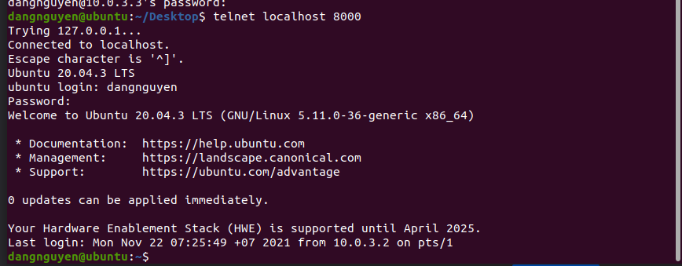

1. Trình bày ý nghĩa các tham số sử dụng trong 2 lệnh thiết lập tunnel và kết nối telnet ở trên.

ssh (openSSH SSH client): chương trình đăng nhập từ xa

-f: yêu cầu SSH đi tới background ngay trước khi thực hiện lệnh(có ích nếu SSH yêu cầu mật khẩu hoặc passphrases nếu người dùng muốn ở background )

-N: không thực hiện lệnh từ xa (có ích cho port chuyển tiếp) - chỉ áp dụng cho giao thức version 2

-L port:host:hostport: chỉ định cổng đã cho trên mạng local (client) sẽ được fowarding tới host đã cho và port được đặt từ xa. Bất cứ khi nào kết nối được thực hiện với cổng này, kết nối sẽ được chuyển tiếp qua kênh bảo mật và kết nối được thực hiện với port máy chủ lưu trữ trên port máy tính từ xa. Chuyển tiếp cổng cũng có thể được chỉ định trong tệp cấu hình. Địa chỉ IPv6 có thể được chỉ định bằng cách đặt địa chỉ trong square brackets. Chỉ superuser mới có thể chuyển tiếp các cổng đặc quyền. Theo mặc định, local port được ràng buộc theo cài đặt GatewayPorts. Ở câu lệnh này sài port 23

Sau cùng là tên đăng nhập@ip máy ubuntu

Khi ta sài telnet, nó sẽ trả về các thông tin của máy đang sẵn có với địa chỉ mà ta đã cấu hình ssh từ trước tại port 8000 để thực thi

Nguồn [explainshell.com - ssh -fN -L 8000:localhost:23 user@192.168.1.2](https://explainshell.com/explain?cmd=ssh+-fN++-L+8000%3Alocalhost%3A23+user%40192.168.1.2)

1. Khi sử dụng lệnh telnet, thực chất các gói tin này có đi qua máy Firewall không? Nếu có, nguyên nhân tại sao Firewall không việc sử dụng telnet này? Nếu không, thì kết nối từ máy A đến máy B như thế nào để không đi qua máy Firewall?

- Khi sử dụng lệnh telnet, thực chất các gói tin này có đi qua máy Firewall và được mã hóa bởi ssh.

Vì Firewall hoạt động với giao thức TCP/IP. Giao thức này chia dữ liệu nhận đựợc từ các các dịch vụ chạy trên các giao thức (Telnet, SMTP, DNS, SMNP, NFS...) thành các data pakets rồi gán cho các paket này những địa chỉ để có thể nhận dạng, tái lập lại ở đích cần gửi đến, do đó các loại Firewall cũng liên quan rất nhiều đến các packet và những con số địa chỉ của chúng

**b) Kết nối đến Facebook sử dụng SSH Tunnel**

Trước khi thiết lập kết nối

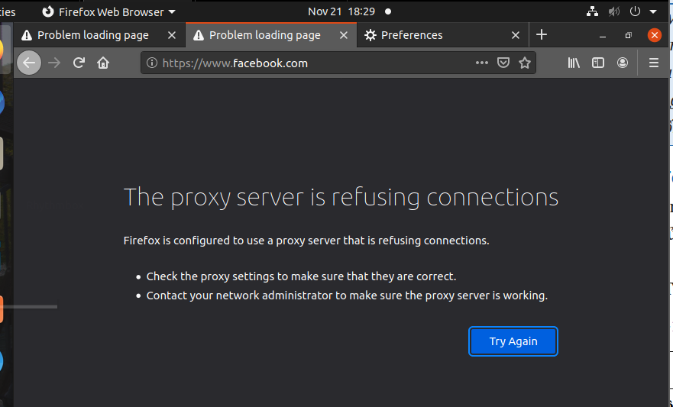

Sau khi thiết lập kết nối ssh

ssh -D 9000 -C [dangnguyen@10.0.3.3](mailto:dangnguyen@10.0.3.3)

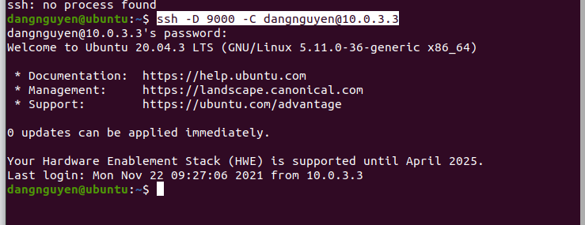

1. Kết nối ssh

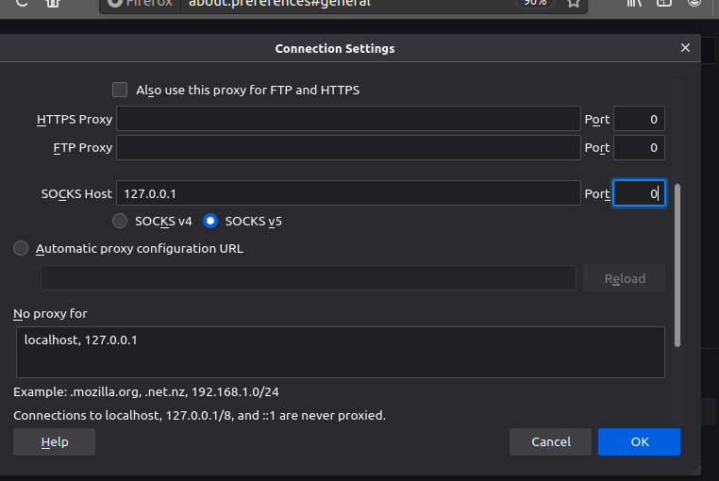

1. Thiết lập Proxy

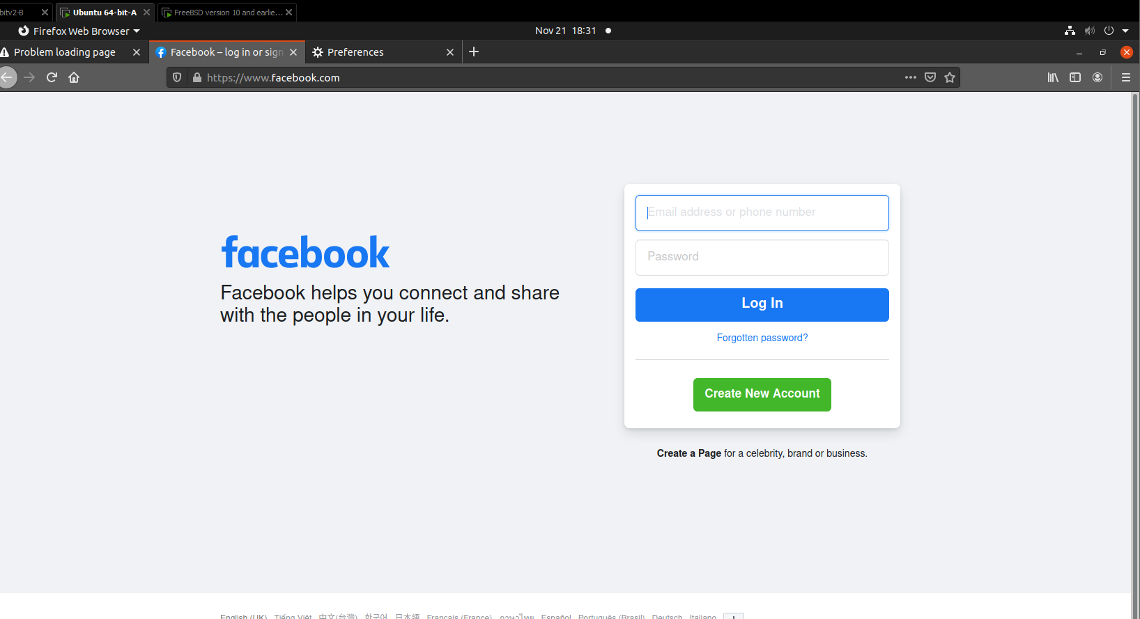

1. Vào được trang facebook
2. Truy cập website www.facebook.com. Mô tả quá trình bạn quan sát được

Lúc đầu do cài rules nên ta không truy cập được vào trang web

Nhưng lúc sau khi sử dụng ssh -D 9000 -C [dangnguyen@10.0.3.3](mailto:dangnguyen@10.0.3.3) thì dã vào được trang web

Trong câu lệnh trên:

-D chỉ định chuyển tiếp cổng cấp ứng dụng động cục bộ. Nó hoạt động bằng cách cấp phát một cổng để lắng nghe cổng ở phía máy local, được liên kết tùy chọn với bind_address được chỉ định. Khi nào kết nối được thực hiện với cổng này, kết nối sẽ được chuyển tiếp qua kênh bảo mật và giao thức ứng dụng sau đó được sử dụng để xác định nơi kết nối từ máy tính từ xa.

-C nén tất cả dữ liệu gồm: stdin, stdout, stderr và data kết nối X11 và TCP được chuyển tiếp. Nên ta cấu hình Proxy Server để nó cho phép truy cập vào trang Web

1. Thực hiện ngắt SSH Tunnel, xoá cache của trình duyệt và truy cập lại trang ww.facebook.com. Lúc này, còn truy cập được trang web Facebook không?

Thực hiện ngắt SSH Tunnel, xoá cache của trình duyệt và truy cập lại trang www.facebook.com. Lúc này, **không** còn truy cập được trang web Facebook vì tắt SSH Tunnel thì máy không còn kết nối được và cần cấp lại Proxy Server



1. Nếu trên Firewall, áp dụng rule chặn kết nối SSH (port 22), lúc này có thể thiết lập tunnel này được hay không? Tại sao?

Sau khi áp dụng rule chặn kết nối SSH (port 22) lúc này có thiết lập tunnel này **không được cấp phép** vì khi đã dùng rule để chặn SSH thì nó không cho phép thực thi một lệnh SSH tunnel nào trên Terminal để có thể mở kết nối đến các máy khác.

1. Đề xuất giải pháp để phát hiện và ngăn chặn các cách thức vượt qua sự kiểm soát của Firewall trong trường hợp trên

**Host-based Prevention:**

- Host-based Firewall: Đặt rules trên máy chủ để chặn kết nối

- Remote Desktop Service: Tắt tất cả các dịch vụ liên quan dển remote desktop

**Host-based Detection:**

- Thưởng xuyên theo dõi và kiểm tra các log để phát hiện các lỗi và sự diện không mong muốn

**Network-based Detection:**

- Network Traffic: Kiểm tra kĩ nội dung của các gói packet được trao đổi

- Network Traffic: Xem xét kiểm tra các lỗ hổng của rules

## Triển khai Web Proxy (Application Firewall)

a) Cài đặt và cấu hình Squid

### Cài đặt web proxy server trên máy ảo VM B:

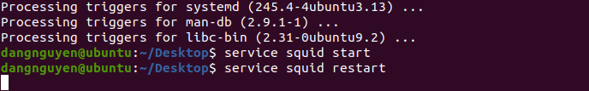

1. Cài đặt squid

### Trên máy VM A, cấu hình trình duyệt để sử dụng kết nối proxy qua proxy server của VM B. Từ Firefox browser, truy cập vào phần thiết lập Network

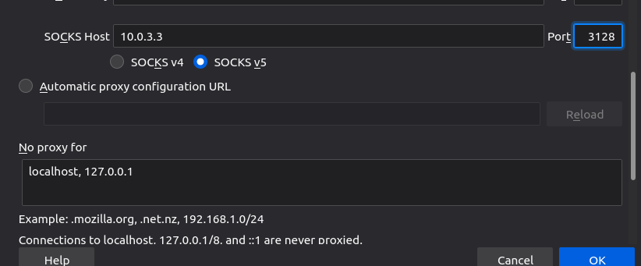

1. Cấu hình proxy

### Mặc định, squid sẽ chặn truy cập tất cả các trang web. Để cho phép truy cập, điều chỉnh trong file /etc/squid/squid.conf và khởi động lại squid.

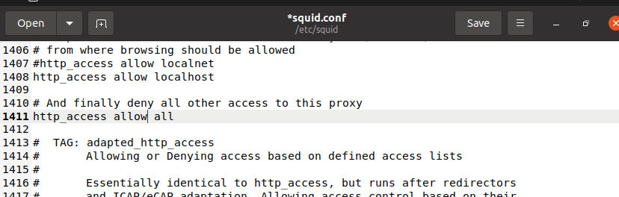

1. Sửa file config

Kiểm tra kết nối đến web

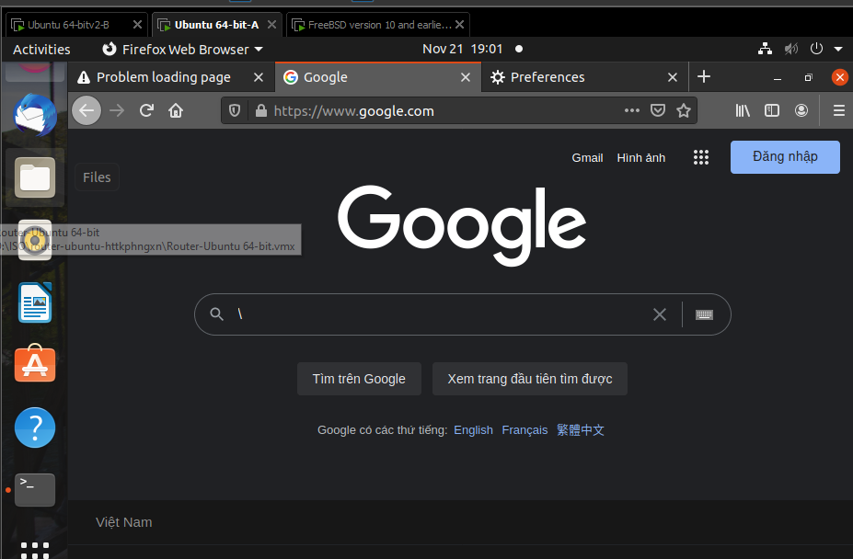 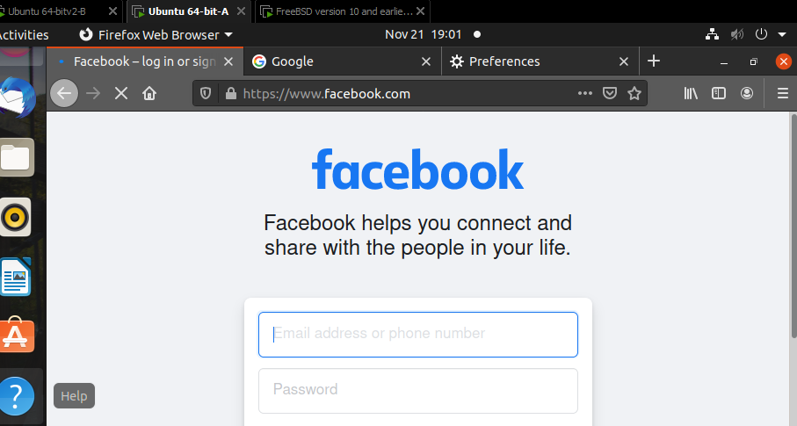

1. Kết nối đến web bình thường

*Nếu có, giải thích tại sao Firewall đã chặn máy A truy cập mà vẫn có thể truy cập được. Nếu không, giải thích lý do tại sao? Mô tả cơ chế hoạt động.*

Máy A truy cập được [www.google.com](http://www.google.com), [www.facebook.com](http://www.facebook.com) dù firewall đã thiết lập rules chặn. Do trình duyệt sử dụng proxy, khi yêu cầu request xảy ra trên trình duyệt được gọi đều phải đi qua proxy server trên máy B rồi mới ra mạng, vì vậy rules ta thiết lập không thể chặn được các request này. Cơ chế hoạt động của proxy này là sẽ thiết lập 1 nơi trung gian để các request yêu cầu của ta và các response trả về đi qua máy trung gian làm cho rule không thể phát hiện được ip mà ta đã chặn.

**b) Thiết lập chuyển hướng (Rewrite / URL Redirection)**Thiết lặp lại proxy

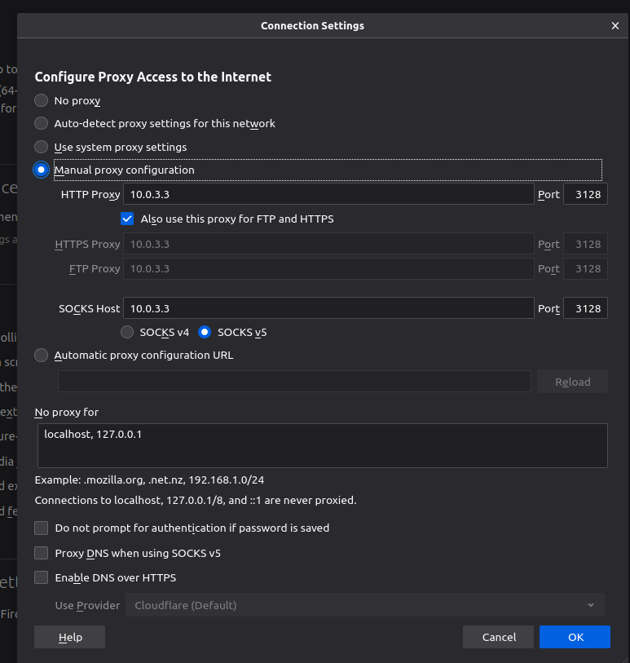

1. Thiết lập lại proxy

Tại máy B, tạo file script sau (/etc/squid/script.pl) sử dụng ngôn ngữ Perl và cấp quyền (chmod) cho phép thực thi

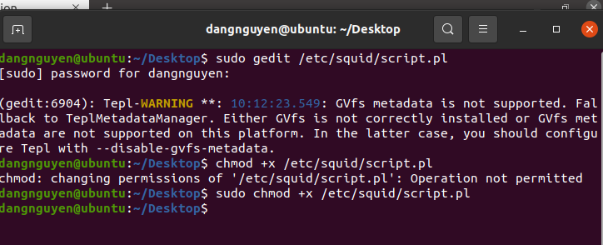

1. Tạo file script.pl và cấp quyền

Tìm trong file cấu hình /etc/squid/squid.conf và chỉnh sửa thành nội dung dưới đây

để sử dụng url_rewrite_program với chương trình trên. Sau đó, khởi động lại squid.

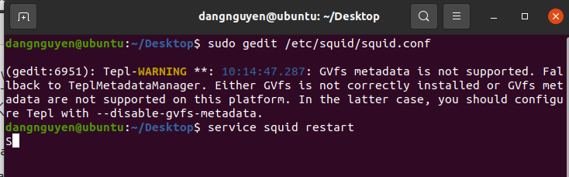

1. Sửa file và restart squid

Sau khi cài đặt thì nó đã chuyển hướng

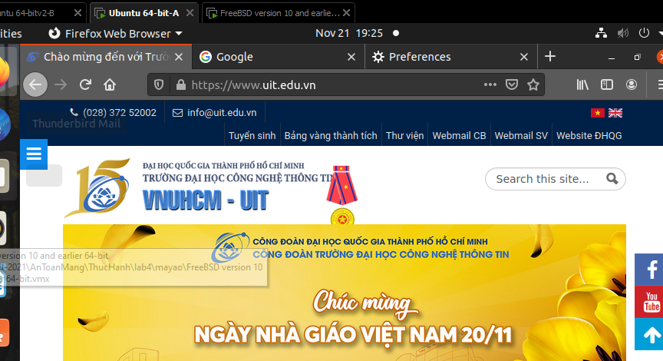

1. Chuyển sang web uit
2. Đoạn chương trình script.pl trên hoạt động như thế nào?

Đoạn script trên sẽ kiểm tra request của ta khi gói tin đi qua proxy, nó sẽ tách request của ta và lấy phần url, sau đó nếu url giống example.com thì nó sẽ in ra url mới thay thế phần url cũ, và thay bằng www.uit.edu.vn nếu không phải example.com thì nó sẽ bỏ qua không thay thế.

1. Thay đổi nội dung đoạn chương trình trên để khi truy cập vào website example.com, một hình ảnh cảnh báo dừng lại xuất hiện (như hình dưới).

Đầu tiên ta move file stop.png vào thư mục /var/html/www/

Sau đó start apache lên

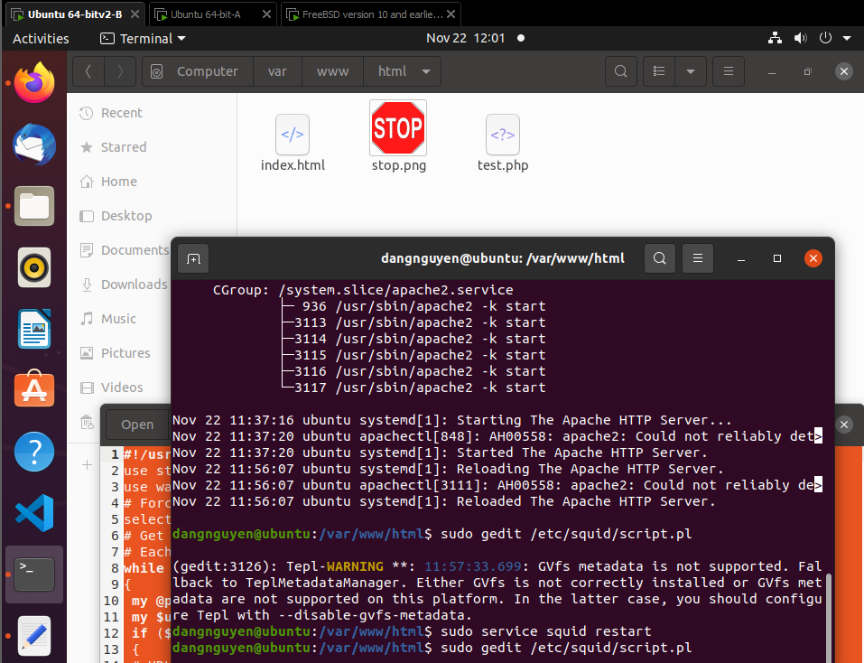Viết lại đoạn script

#!/usr/bin/perl -w

use strict;

use warnings;

# Forces a flush after every write or print on the STDOUT

select STDOUT; $| = 1;

# Get the input line by line from the standard input.

# Each line contains an URL and some other information.

while (<>)

{

 my @parts = split;

 my $url = $parts[0];

 if ($url =~ /example\.com/)

 {

 # URL Rewriting

 print "http://10.0.3.3/stop.png\n";

 }s

 else

 {

 # No Rewriting.

 print "\n";

 }

}

Restart squid

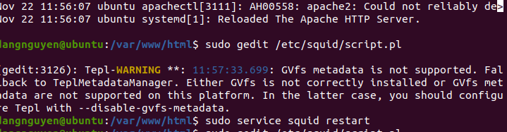

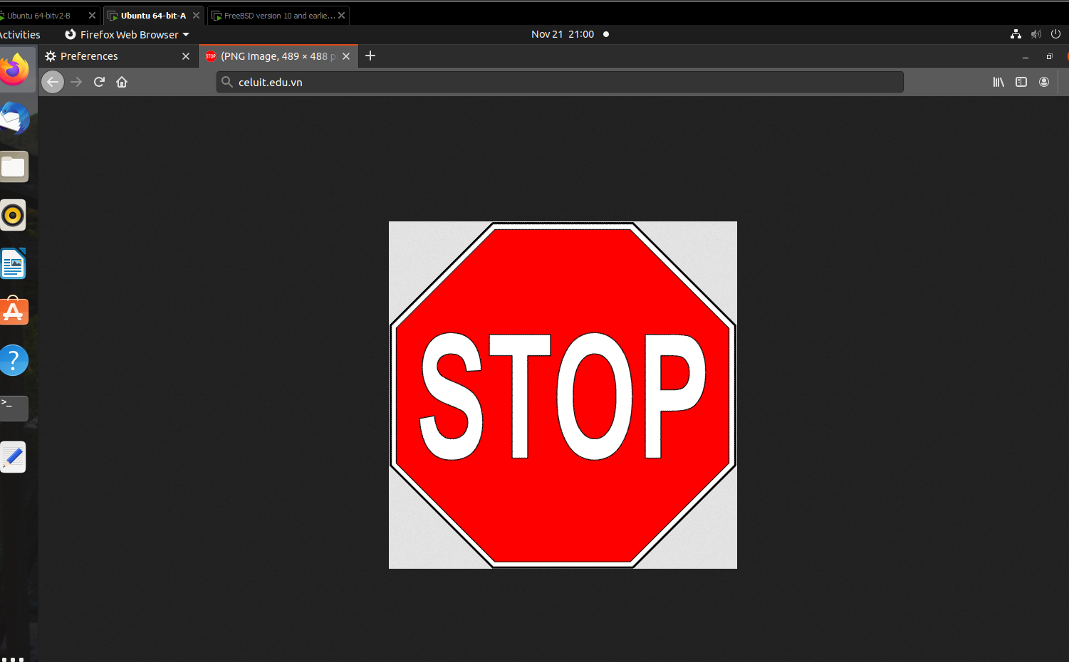

1. Xuất hiện cảnh báo dừng lại khi truy cập example.com
2. Thay đổi nội dung chương trình để khi truy cập website, tất cả các hình ảnh đều được thay bằng hình ảnh bạn thích (như hình minh hoạ dưới).

Đổi lại đoạn script

#!/usr/bin/perl -w

use strict;

use warnings;

# Forces a flush after every write or print on the STDOUT

select STDOUT; $| = 1;

# Get the input line by line from the standard input.

# Each line contains an URL and some other information.

while (<>)

{

 my @parts = split;

 my $url = $parts[0];

 if ($url =~ /(.*\.(jpg|jpeg|png|gif|ico|tiff))/i)

 {

 # URL Rewriting

 print "http://10.0.3.3/stop.png\n";

 }

 else

 {

 # No Rewriting.

 print "\n";

 }

}

Restart squid

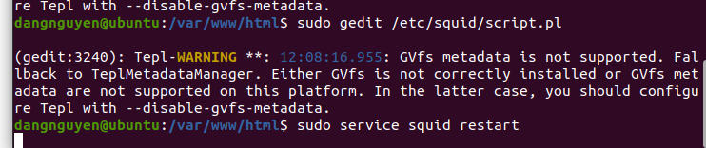

1. Sửa file script và restart squid

Truy cập thử vào celuit

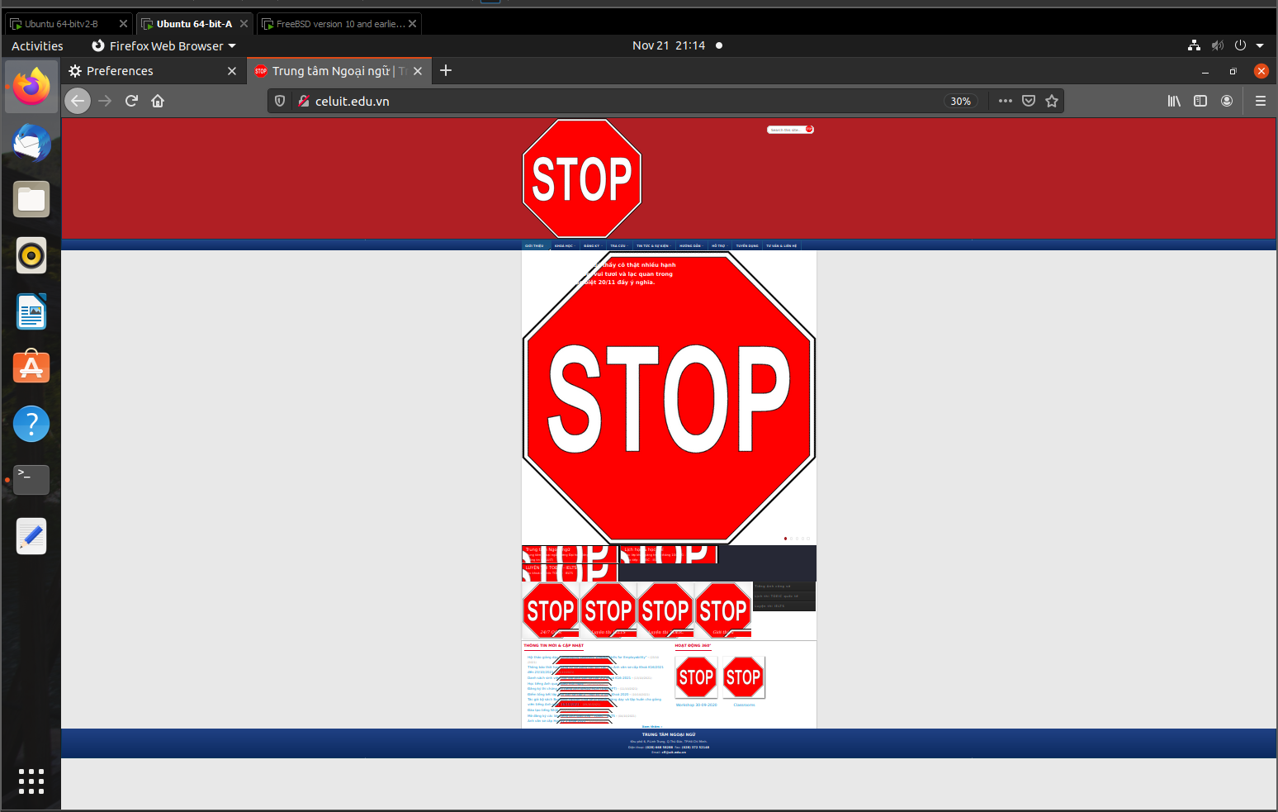

1. Thay thế các ảnh trong website bằng squid

## VPN

1. Firewall pfSense hỗ trợ các giao thức thiết lập kết nối VPN nào? Những giao thức này có đặc điểm gì khác nhau?

Firewall pfSense hỗ trợ 4 giao thức thiết lập kết nối: VPN IPsec, OpenVPN, WireGuard và L2TP

***1. VPN IPsec:*** IPSec VPN (Internet Protocol Security) là giao thức mạng về bảo mật (security) và thường được liên kết với VPN (tất nhiên hoàn toàn có thể dùng IPSec ở trong mạng cục bộ LAN). IPSec VPN cho phép việc truyền tải dữ liệu được mã hóa an toàn ở lớp mạng (Network Layer) theo mô hình OSI thông qua các router mạng công cộng Internet được cung cấp phổ biến hiện nay như: ADSL router, FTTH router.v.v. VPN (ở lớp mạng-Network) đề cập đến những thách thức trong việc sử dụng Internet như là một môi trường truyền và đưa các dữ liệu đa giao thức và nhạy cảm.

Nguồn: <http://www.netone.vn/Trangchu/Hotrokythuat/Kienthuccanban/tabid/366/arid/2278/Default.aspx>

***2. OpenVPN:*** OpenVPN là một phần mềm thương mại mã nguồn mở thực hiện kỹ thuật mạng riêng ảo (VPN) để tạo ra các kết nối điểm-tới-điểm hoặc site-to-site an toàn. Nó dùng một giao thức bảo mật tùy chỉnh sử dụng SSL/TLS để trao đổi khóa. Nó được viết bởi James Yonan và được phát hành theo giấy phép công cộng GNU (GPL).

***3. WireGuard:*** Cũng giống như OpenVPN và IPSec, WireGuard là một hệ thống VPN, nó cũng giúp thiết lập một kết nối mã hóa giữa máy client và server thông qua kết nối Internet. WireGuard được hoạt động ở layer 3, được thiết kế như một virtual network interface của Kernel cho Linux. WireGuard được sinh ra nhằm mục đích thay thế cho IPSec trong hầu hết các trường hợp sử dụng, và dựa vào các giải pháp dựa trên TLS như OpenVPN, trong khi WireGuard an toàn hơn, nhanh hơn, và dễ sử dụng hơn.

Nguồn: <https://itzone.com.vn/vi/article/wireguard-mot-tac-pham-nghe-thuat/>

***4. L2TP:*** L2TP VPN là sự kết hợp của PPTP và L2F. Nó được biết đến như là hình thức tiên tiến của PPTP vì nó hỗ trợ một mã hóa tiên tiến AES 256-bit. L2TP VPN miễn phí không có một kỹ thuật mã hóa bản địa và dựa trên IPSec kết nối cho một kết nối an toàn.

Nguồn: <http://global.drfone.biz/vi/vpn/l2tp-vpn.html>

1. Tìm hiểu và thực hiện cấu hình trên pfSense, sao cho từ máy VM B có thể mở kết nối VPN đến pfSense server để truy cập được máy VM A.

Ở bài này, nhóm em sử dụng OpenVPN làm VPN để tạo kết nối giữa 2 máy. Lý do dùng OpenVPN vì nó rất phổ biến và có nhiều tài liệu phù hợp để thực hiện bài tập này.

### Tạo Certificate Authority (CA)

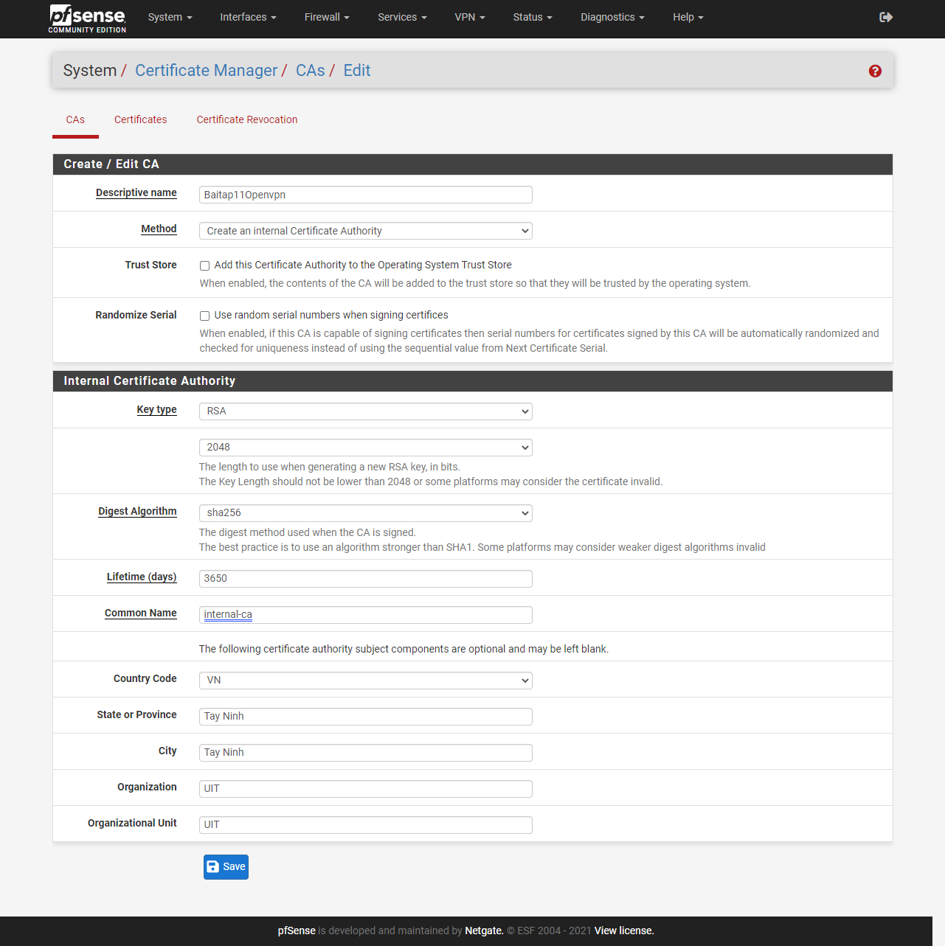

1. Cấu hình Cas

Và save lại

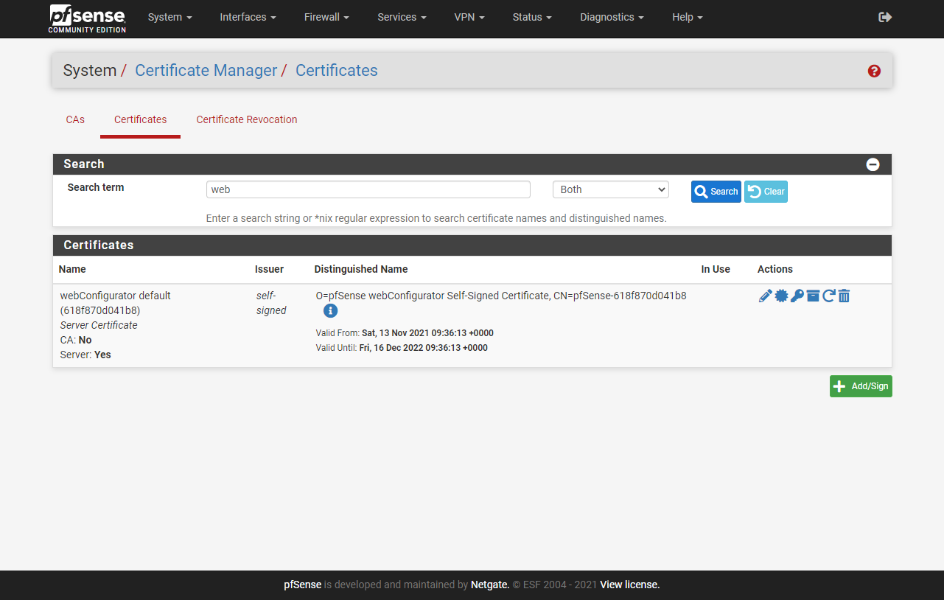

1. Search web…

Nhấn Add/Sign

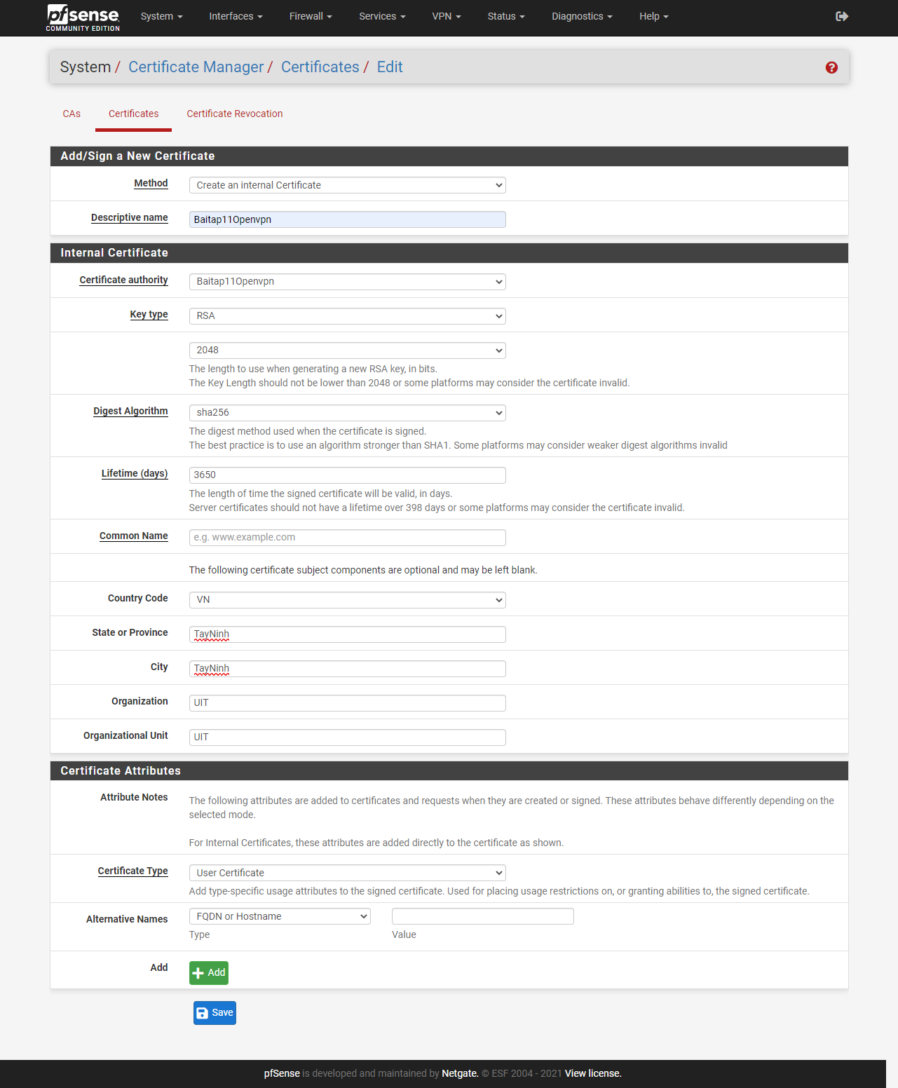

1. Cấu hình

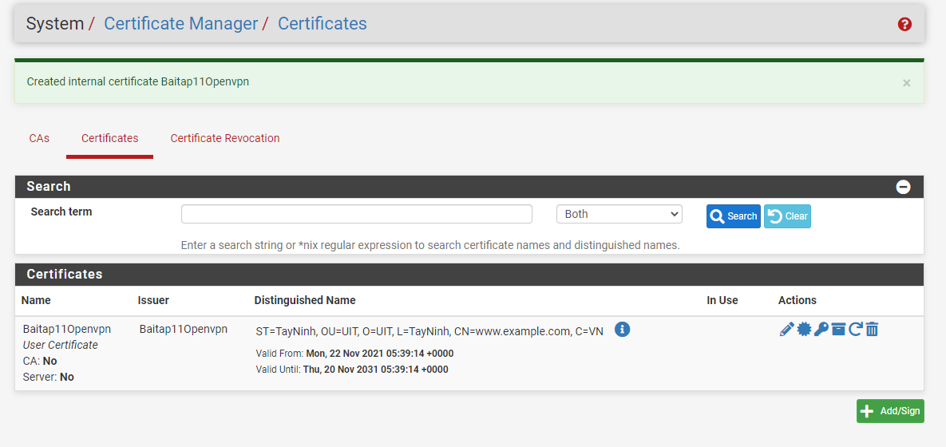

### Cấu hình OpenVPN

Vào Navbar > VPN >OPENVPN > wizard

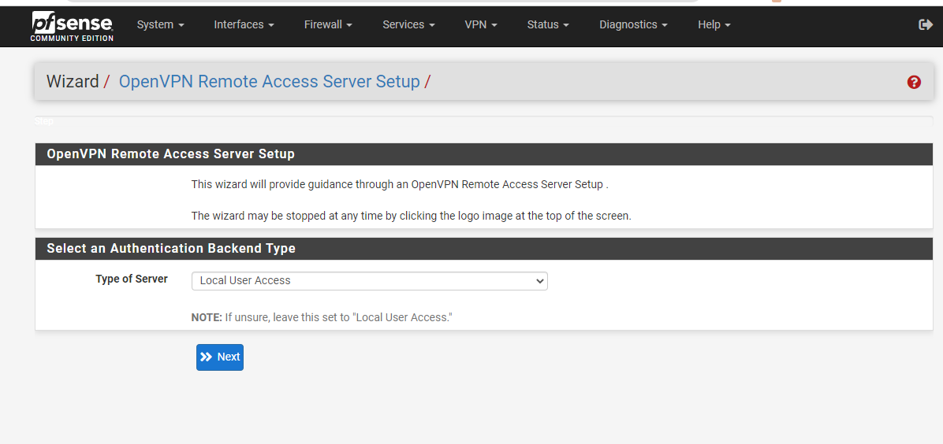

Ấn next

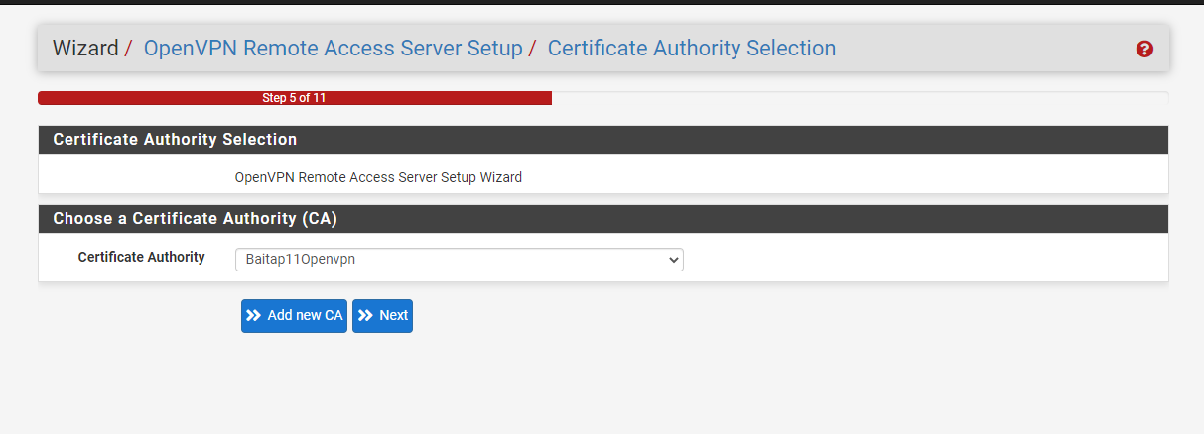

Ấn next

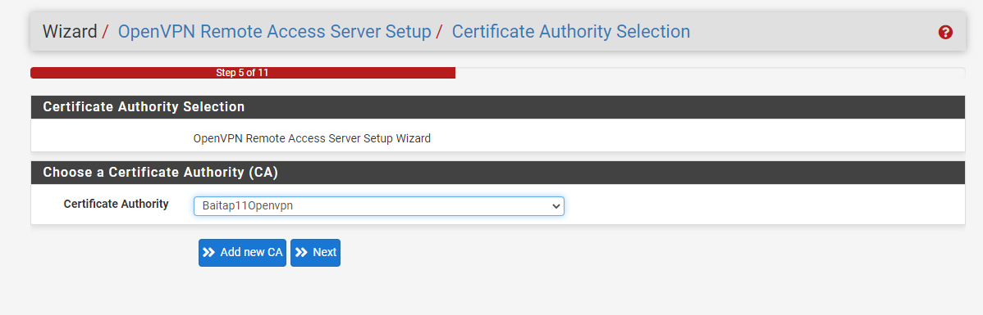

Ấn next

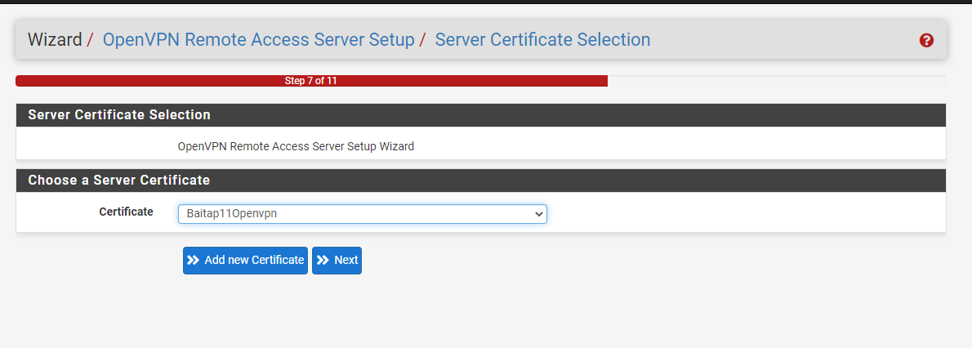

Điền thông tin

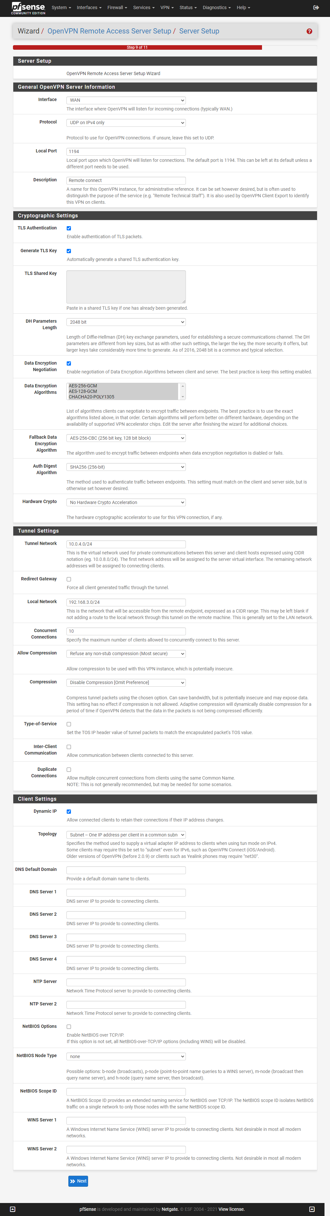

1. Điền thông tin cấu hình

Ấn next

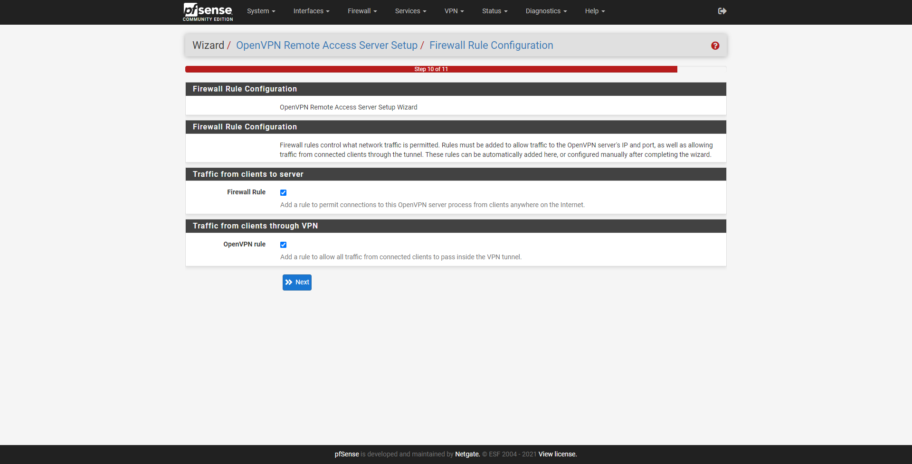

Ấn next

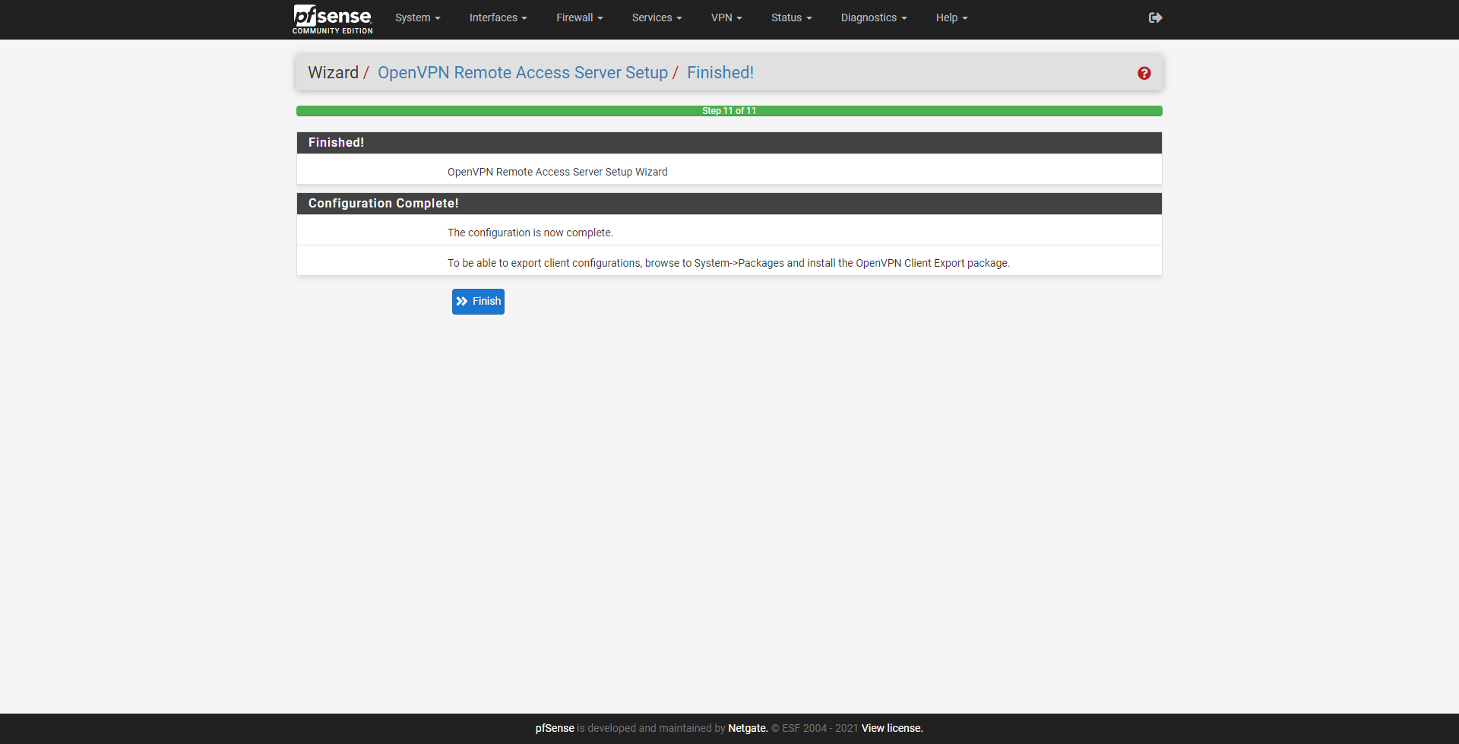

1. Hoàn thành

Ấn finish để kết thúc

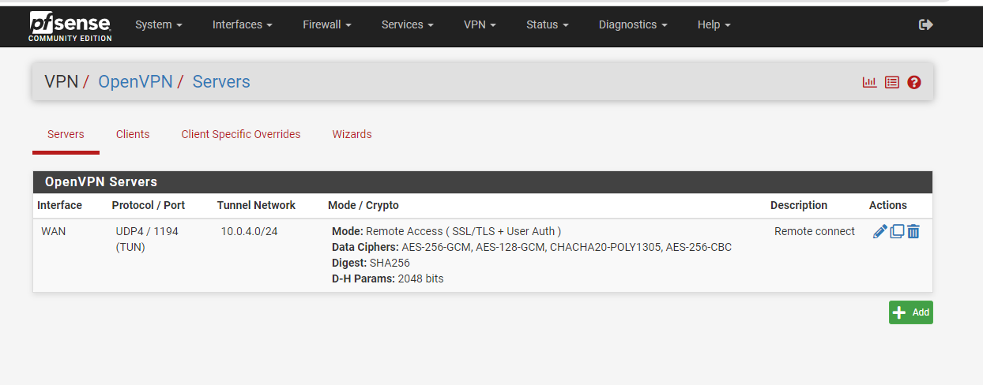

1. VPn sau khi được thêm

Sau đó ta tạo thêm user để truy cập vào VPN này

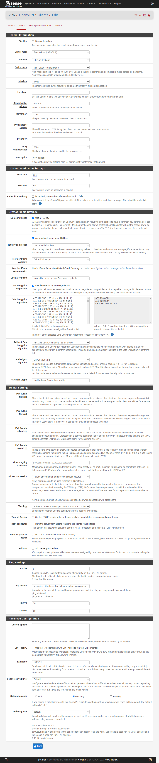

1. Config user

Username: user

Password: user

Ấn save và ta được:

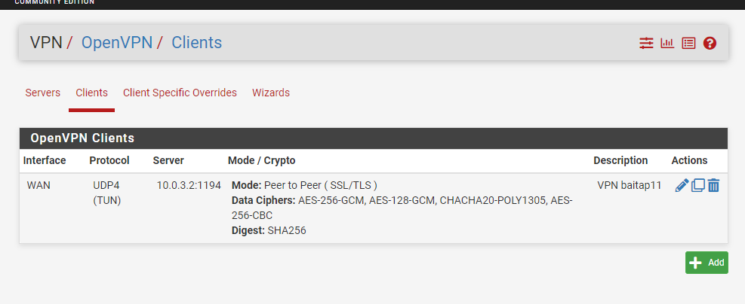

1. User đã được tạo

### Cài đặt gói OpenVPN Client Export

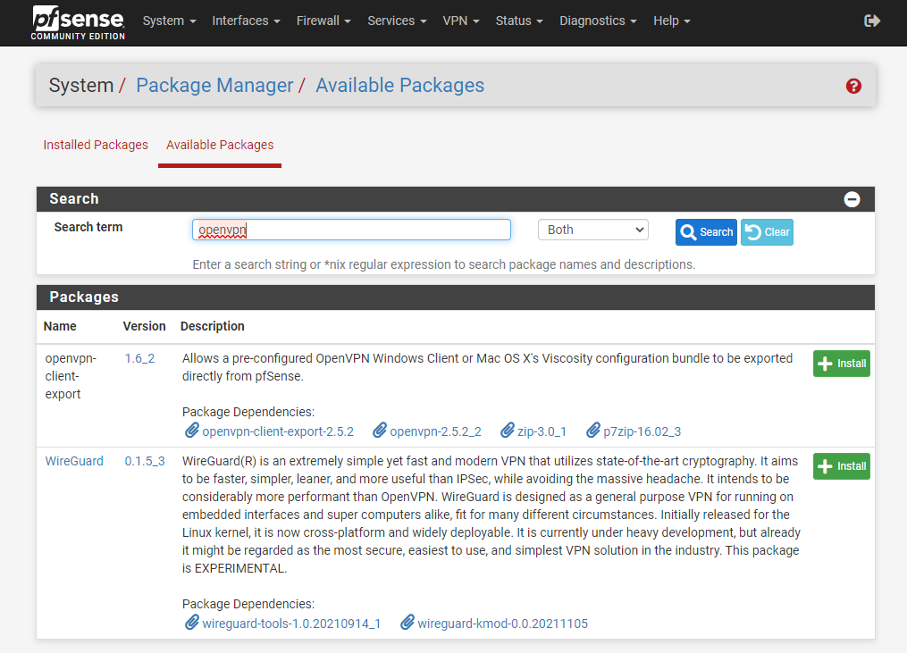

1. Tìm kiếm và cài đặt gói openvpn

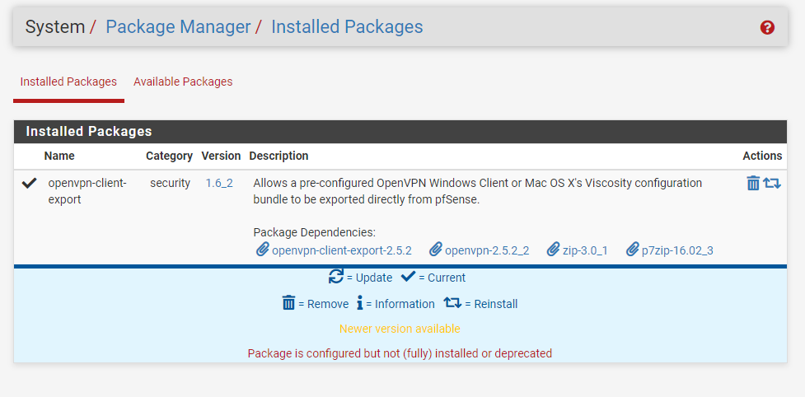

1. Cài thành công openvpn

### Thêm người dùng vào VPN

Vào System > User Manager > Add. Tích vào “Click to create a user certificate”

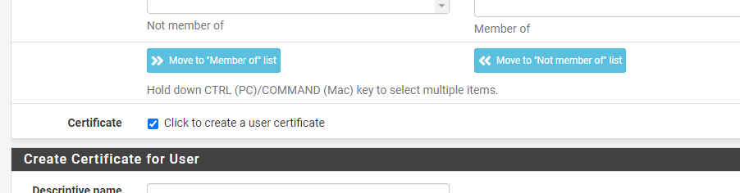

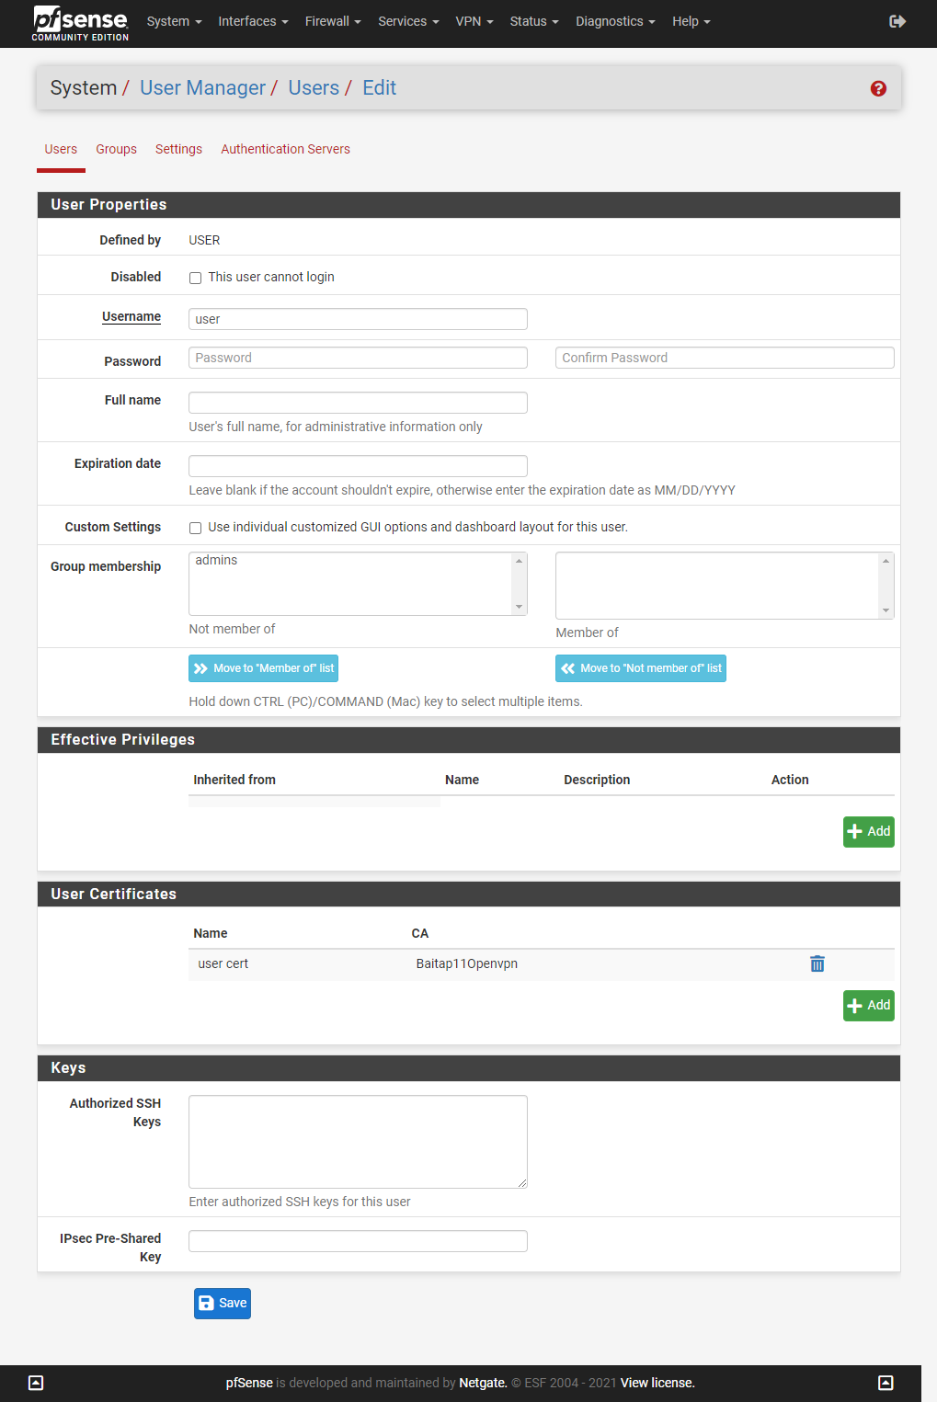

1. Cấu hình user

### Export Config OpenVPN Client

Vào VPN > OpenVPN > Client Export

Kéo xuống dưới cùng và chọn dowload

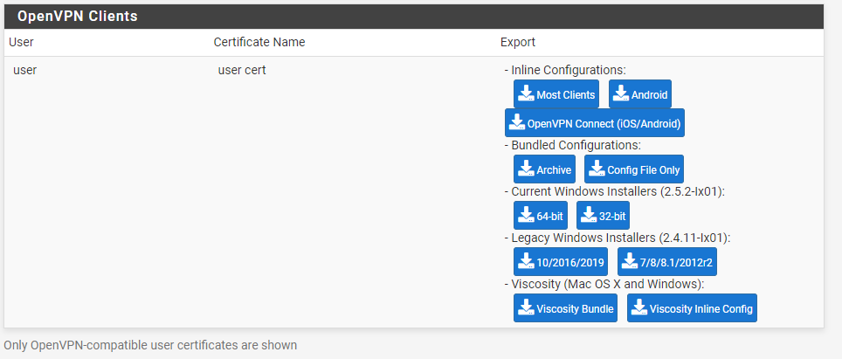

1. File config openvpn

Dowload file về và ta test với máy B

Cài đặt openvpn

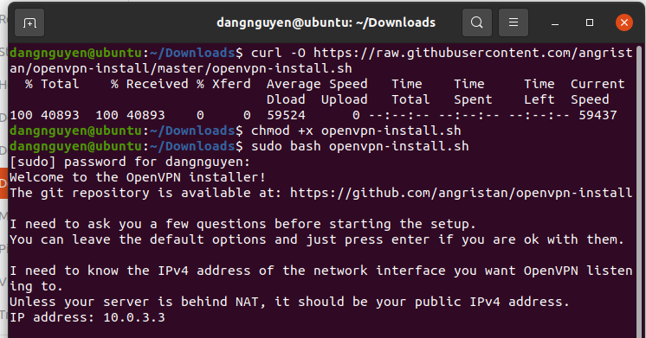

1. Cài đặt openvpn

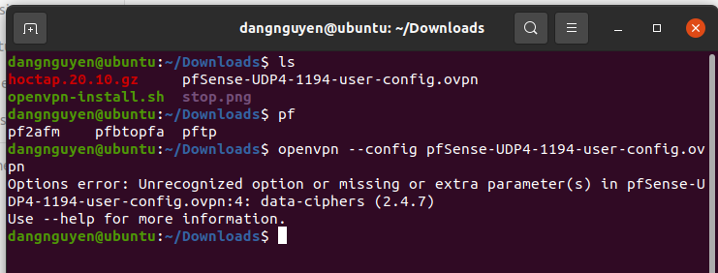

**HẾT**

1. Ghi nội dung công việc, các kịch bản trong bài Thực hành